尚硅谷大数据项目之电商实时数仓（电商

数据仓库系统）

（作者：尚硅谷研究院）

版本：V5.0

1. 数仓开发之DWS层

DWS层设计要点：

DWS层的设计参考指标体系。

DWS层表名的命名规范为dws_数据域_统计粒度_业务过程_统计周期（window）

注：window 表示窗口对应的时间范围

* 1. 流量域搜索关键词粒度页面浏览各窗口汇总表
     1. 创建realtime-dws-traffic-source-keyword-page-view-window
        + 1. 新建模块

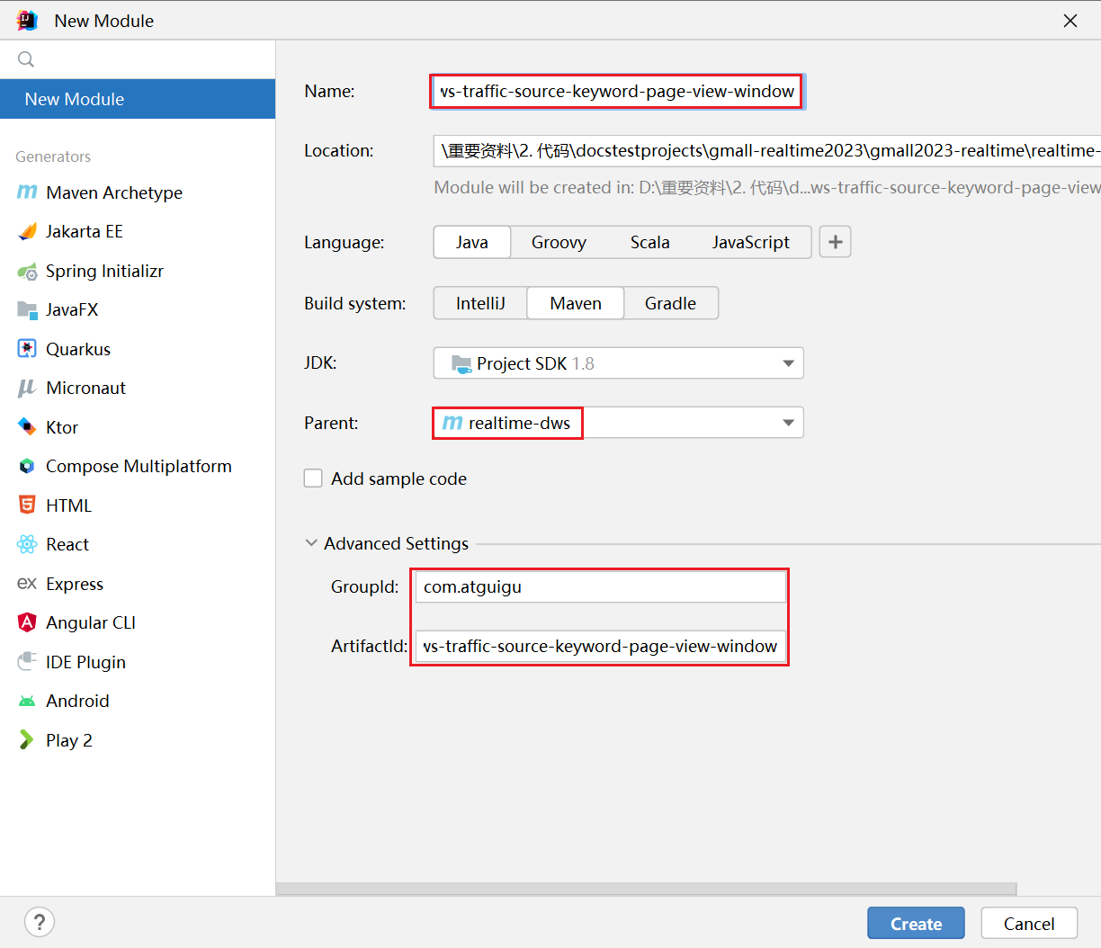

* + - * 1. 创建包结构

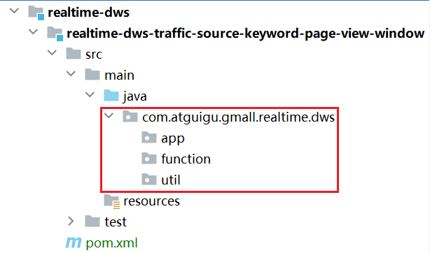

* + 1. 主要任务

从 Kafka 页面浏览明细主题读取数据，过滤搜索行为，使用自定义 UDTF（一进多出）函数对搜索内容分词。统计各窗口各关键词出现频次，写入 Doris。

* + 1. 思路分析

本程序将使用 FlinkSQL 实现。分词是个一进多出的过程，需要一个 UDTF 函数来实现，FlinkSQL 没有提供相关的内置函数，所以要自定义 UDTF 函数。

自定义函数的逻辑在代码中实现，要完成分词功能，需要导入相关依赖，此处将借助 IK 分词器完成分词。

最终要将数据写入 Doris，需要补充相关依赖。具体步骤如下：

* + - * 1. 分词处理

创建分词工具类

定义分词方法，借助 IK 分词器提供的工具将输入的关键词拆分成多个词，返回一个 List 集合。

创建自定义函数类

继承 Flink 的 TableFunction 类，调用分词工具类的分词方法，实现分词逻辑。

注册函数

从 Kafka 页面浏览明细主题读取数据并设置水位线

过滤搜索行为

满足以下三个条件的即为搜索行为数据：

* page 字段下 item 字段不为 null；
* page 字段下 last_page_id 为 search；
* page 字段下 item_type 为 keyword。

分词

分组、开窗、聚合计算

按照拆分后的关键词分组。统计每个词的出现频次，补充窗口起始时间、结束时间和统计日期字段，用于插入数据到Doris的时候进行分区。

将聚合数据写到Doris

* + - * 1. 将数据写入Doris

建表

① Doris建表首先要明确表引擎和数据模型，本项目没有特殊需求，表引擎使用默认的olap即可，接下来考虑数据模型。Flink程序可以通过异步分界线快照算法实现精准一次语义，前提有二。

* 一是Source端是可以重置读取位置的数据源。本项目Source端使用了Kafka，满足此要求。
* 二是Sink端需要实现事务，或者支持幂等写入。如果实现事务，程序故障重启时可以回滚清除未被状态后端记录的数据，从而保证精准一次。为了实现事务，我们需要继承抽象类TwoPhaseCommitSinkFunction，重写抽象方法。如果 Sink 端是支持幂等写入的数据库，只要保证至少一次即可。Doris官方提供的Connector底层实现了两阶段提交，可以保证精准一次。DWS层某些应用的去重策略为了提升时效性，会导致一定程度的数据放大，人为引入重复数据（见下文去重策略分析）。因此，只是保证精准一次并不能满足需求，我们还要根据唯一键去重。Doris提供了幂等写入，可以通过Aggregate模型的replace方式或Unique模型实现，二者的内部实现方式和数据存储方式完全一致。此处选用Aggregate模型的replace方式。

② 分区

分区可以在查询数据时帮助我们避免全表扫描，提升查询效率。本项目将会聚合OLAP数据库中的当日数据并将结果通过SringBoot服务传递给前端页面，进行可视化展示。显然，按天分区最为合理。

Doris有两种分区方式：Range Partition和List Partition，前者通过划分区间实现分区，后者通过枚举的方式实现分区，按天分区显然是在划分时间范围，应选用Range Partition。

考虑下一个问题，Range Partition的分区划分通过less than语法或以区间的形式完成，用户需要定期创建未来分区，删除历史分区，开发人员需要耗费大量精力维护。如果能把这些工作交给Doris来完成可以大大降低维护成本。Doris的动态分区可以实现这样的需求。动态分区可以实现表级分区的生命周期管理，建表时设定动态分区规则，FE会启动一个后台线程，根据建表时设定的规则创建或删除分区，降低维护成本。动态分区及表级部分配置项解读如下。

* dynamic_partition.enable：是否开启动态分区特性，可指定true或false,默认为true
* dynamic_partition.time_unit：动态分区调度的单位，可指定HOUR、DAY、WEEK、MONTH。本项目按天分区，指定为 DAY，后缀格式为 yyyyMMdd。
* dynamic_partition.start：动态分区的起始偏移，为负数。根据 time_unit 属性的不同，以当天（星期/月）为基准，分区范围在此偏移之前的分区将会被删除。如果不填写默认值为Interger.Min_VALUE 即-2147483648，即不删除历史分区。通常实时项目不需要保留历史数据，理论上仅保留当日数据即可，但考虑这样一种情况，数仓上线一段时间后，对零点前后生成的数据做运算，可能系统时间已进入第二天，而第一天的分区数据计算仍未完成，此时就有必要保留前一日分区。因此将其设为-1，仅保留昨日及之后的数据。
* dynamic_partition.end：动态分区的结束偏移，为正数。根据 time_unit 属性的不同，以当天（星期/月）为基准，提前创建对应范围的分区。本项目按天分区，提前一日创建分区即可，该参数设为 1，避免数据写入时分区不存在而报错。
* dynamic_partition.prefix：动态创建的分区名前缀，此处设为 par。
* dynamic_partition.buckets：动态创建的分区所对应分桶数量。分桶数越多，单次查询就可以定位到更加精确的数据集，查询效率更高，但同时数据会更加分散，可能会导致大量小文件的产生，分桶数应在二者之间寻找平衡，生产环境需要结合实际情况调整。最佳分桶数的确定属于项目调优内容，本文不过多介绍，此处设置为 10。
* dynamic_partition.replication_num：动态创建的分区所对应的副本数量，如果不填写，则默认为该表创建时指定的副本数量。此处不设该参数，副本数由 replication_num 参数指定。
* dynamic_partition.hot_partition_num：指定最新的多少个分区为热分区。对于热分区，系统会自动设置其 storage_medium 参数为SSD，并且设置 storage_cooldown_time。上文提到，对零点前后生成数据的运算可能会有昨日分区数据的参与，为了不影响效率，昨日分区同样优先使用 SSD 介质存储，该参数设置为 1。
* dynamic_partition.create_history_partition：默认为 false。当置为 true 时，Doris 会自动创建所有历史分区，当期望创建的分区个数大于 max_dynamic_partition_num 值时，操作将被禁止。当不指定 start 属性时，该参数不生效。实时数仓不对历史数据做处理，无须创建历史分区，因此该参数保持默认值即可。
* replication_num：指定表副本数，副本数不可超过 IP 互不相同的 BE 节点数量。本项目 BE 分布在三台节点，副本数最大为 3。该参数设置为 3。

写出方式

Doris官方提供了Flink Doris Connector可以实现Flink SQL及Flink流处理与Doris的数据交互。

* + 1. 图解



* + 1. Doris建表语句
       - 1. 建库

**create** **database** gmall2023_realtime;

* + - * 1. 建表

**drop** **table** **if** **exists** gmall2023_realtime.dws_traffic_source_keyword_page_view_window;

**create** **table** **if** **not** **exists** gmall2023_realtime.dws_traffic_source_keyword_page_view_window

(

`stt` DATETIME **COMMENT** '窗口起始时间',

`edt` DATETIME **COMMENT** '窗口结束时间',

`cur_date` DATE **COMMENT** '当天日期',

`keyword` VARCHAR(128) **COMMENT** '搜索关键词',

`keyword_count` BIGINT **REPLACE** **COMMENT** '搜索关键词出现次数'

) **engine** = olap **aggregate** **key** (`stt`,`edt`,`cur_date`,`keyword`)

**partition** **by** **range**(`cur_date`)()

**distributed** **by** **hash**(`stt`) buckets 10

properties (

"replication_num" = "3",

"dynamic_partition.enable" = "true",

"dynamic_partition.time_unit" = "DAY",

"dynamic_partition.end" = "3",

"dynamic_partition.prefix" = "par",

"dynamic_partition.buckets" = "10"

);

* + 1. 代码实现
       - 1. 所须依赖

此处需要添加IK分词相关依赖及Doris连接器依赖，如下。

<**dependency**>

<**groupId**>org.apache.doris</**groupId**>

<**artifactId**>flink-doris-connector-1.17</**artifactId**>

</**dependency**>

<**dependency**>

<**groupId**>com.janeluo</**groupId**>

<**artifactId**>ikanalyzer</**artifactId**>

</**dependency**>

* + - * 1. 创建分词工具类IkUtil

此处的工具类仅用于本节应用，不属于通用工具类，因此放在realtime-dws-traffic-source-keyword-page-view-window模块下。下文的分词函数同理。

在com.atguigu.gmall.realtime.dws.util包下创建IkUtil，写入以下内容。

**package** com.atguigu.gmall.realtime.dws.util;

**import** org.wltea.analyzer.core.IKSegmenter;

**import** org.wltea.analyzer.core.Lexeme;

**import** java.io.IOException;

**import** java.io.Reader;

**import** java.io.StringReader;

**import** java.util.HashSet;

**import** java.util.Set;

**public** **class** **IkUtil** {

**public** **static** Set<**String**> split(**String** s) {

Set<**String**> result = **new** HashSet<>();

// String => Reader

Reader reader = **new** StringReader(s);

// 智能分词

// max_word

IKSegmenter ikSegmenter = **new** IKSegmenter(reader, true);

**try** {

Lexeme next = ikSegmenter.next();

**while** (next != null) {

**String** word = next.getLexemeText();

result.add(word);

next = ikSegmenter.next();

}

} **catch** (IOException e) {

**throw** **new** RuntimeException(e);

}

**return** result;

}

}

* + - * 1. 创建分词函数KwSplit

在com.atguigu.gmall.realtime.dws.function包下创建分词函数KwSplit，写入以下内容。

package com.atguigu.gmall.realtime.dws.**function**;

**import** com.atguigu.gmall.realtime.dws.util.IkUtil;

**import** org.apache.flink.**table**.annotation.DataTypeHint;

**import** org.apache.flink.**table**.annotation.FunctionHint;

**import** org.apache.flink.**table**.**functions**.TableFunction;

**import** org.apache.flink.**types**.**Row**;

**import** java.util.**Set**;

@FunctionHint(output = @DataTypeHint("row<keyword string>"))

public **class** KwSplit extends TableFunction<**Row**> {

public void eval(String kw) {

**if** (kw == **null**) {

**return**;

}

// "华为手机白色手机"

**Set**<String> keywords = IkUtil.split(kw);

**for** (String keyword : keywords) {

collect(**Row**.**of**(keyword));

}

}

}

* + - * 1. 修改常量类Constant

在Constant中添加以下常量

**public** **static** **final** **String** DORIS_FE_NODES = "hadoop102:7030,hadoop103:7030,hadoop104:7030";

**public** **static** **final** **String** DORIS_DATABASE = "gmall2023_realtime";

* + - * 1. 主程序

在com.atguigu.gmall.realtime.dws.app下创建DwsTrafficSourceKeywordPageViewWindow，写入以下内容。

package com.atguigu.gmall.realtime.dws.app;

import com.atguigu.gmall.realtime.common.base.BaseSQLApp;

import com.atguigu.gmall.realtime.common.constant.Constant;

import com.atguigu.gmall.realtime.common.util.SQLUtil;

import com.atguigu.gmall.realtime.dws.**function**.**KwSplit**;

import org.apache.flink.streaming.api.environment.StreamExecutionEnvironment;

import org.apache.flink.table.api.Table;

import org.apache.flink.table.api.bridge.java.StreamTableEnvironment;

public class DwsTrafficSourceKeywordPageViewWindow extends BaseSQLApp {

public static void main(String[] args) {

new DwsTrafficSourceKeywordPageViewWindow().start(

10021,

4,

"dws_traffic_source_keyword_page_view_window"

);

}

@Override

public void handle(StreamExecutionEnvironment env,

StreamTableEnvironment tEnv) {

// 1. 读取 页面日志

tEnv.executeSql("create table page_log(" +

" page map<string, string>, " +

" ts bigint, " +

" et as to_timestamp_ltz(ts, 3), " +

" watermark for et as et - interval '5' second " +

")" + SQLUtil.getKafkaDDLSource("dws_traffic_source_keyword_page_view_window", Constant.TOPIC_DWD_TRAFFIC_PAGE));

// 2. 读取搜索关键词

Table kwTable = tEnv.sqlQuery("select " +

"page['item'] kw, " +

"et " +

"from page_log " +

"where ( page['last_page_id'] ='search' " +

" or page['last_page_id'] ='home' " +

" )" +

"and page['item_type']='keyword' " +

"and page['item'] is not null ");

tEnv.createTemporaryView("kw_table", kwTable);

// 3. 自定义分词函数

tEnv.createTemporaryFunction("kw_split", KwSplit.class);

Table keywordTable = tEnv.sqlQuery("**select** " +

" keyword, " +

" et " +

"from kw_table " +

"join lateral table(kw_split(kw)) on true ");

tEnv.createTemporaryView("keyword_table", keywordTable);

// 3. 开窗聚和 tvf

Table result = tEnv.sqlQuery("**select** " +

" date_format(window_start, 'yyyy-MM-dd HH:mm:ss') stt, " +

" date_format(window_end, 'yyyy-MM-dd HH:mm:ss') edt, " +

" date_format(window_start, 'yyyyMMdd') cur_date, " +

" keyword," +

" count(*) keyword_count " +

"from table( tumble(table keyword_table, descriptor(et), interval '5' second ) ) " +

"group by window_start, window_end, keyword ");

// 5. 写出到 doris 中

tEnv.executeSql("create table dws_traffic_source_keyword_page_view_window(" +

" stt string, " + // 2023-07-11 14:14:14

" edt string, " +

" cur_date string, " +

" keyword string, " +

" keyword_count bigint " +

")with(" +

" 'connector' = 'doris'," +

" 'fenodes' = '" + Constant.DORIS_FE_NODES + "'," +

" 'table.identifier' = '" + Constant.DORIS_DATABASE + ".dws_traffic_source_keyword_page_view_window'," +

" 'username' = 'root'," +

" 'password' = '000000', " +

" 'sink.properties.format' = 'json', " +

" 'sink.buffer-count' = '4', " +

" 'sink.buffer-size' = '4086'," +

" 'sink.enable-2pc' = 'false', " + // 测试阶段可以关闭两阶段提交,方便测试

" 'sink.properties.read_json_by_line' = 'true' " +

")");

result.executeInsert("dws_traffic_source_keyword_page_view_window");

}

}

* + 1. 测试
       - 1. 启动zk、kafka、HDFS（用于保存检查点）、flume（f1.sh start）、Doris
         2. 运行DwdBaseLog、DwsTrafficSourceKeywordPageViewWindow
         3. 运行数据生成器
         4. 查看Doris目标表数据
    2. 提交至GitLab

略。

* 1. 流量域版本-渠道-地区-访客类别粒度页面浏览各窗口汇总表
     1. 创建realtime-dws-traffic-vc-ch-ar-is_new-page-view-window
        + 1. 新建模块

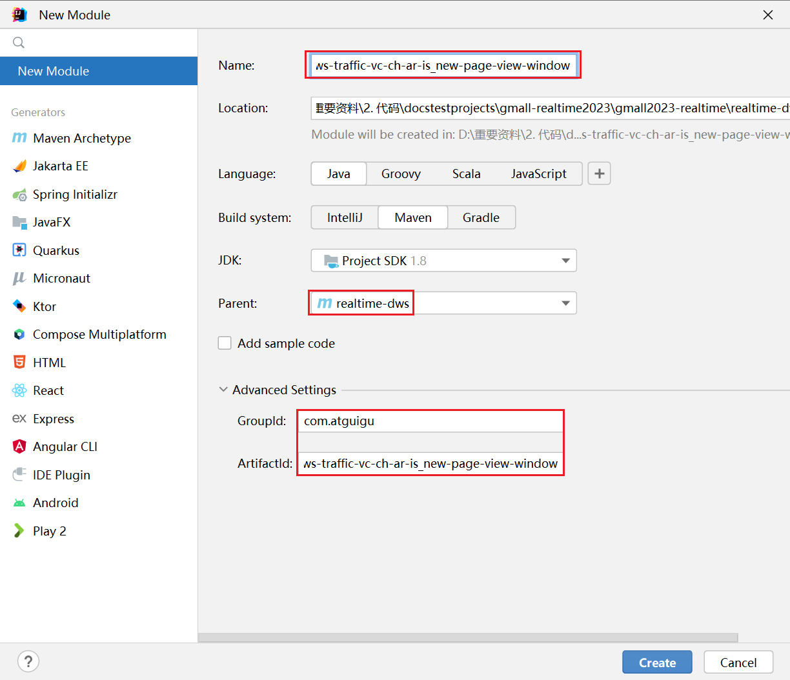

* + - * 1. 创建包结构

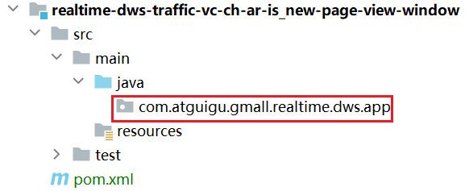

* + 1. 主要任务

DWS 层是为 ADS 层服务的，通过对指标体系的分析，本节汇总表中需要有会话数、页面浏览数、浏览总时长、独立访客数四个度量字段。本节的任务是统计这四个指标，并将维度和度量数据写入Doris汇总表。

* + 1. 思路分析
       - 1. 知识储备

@JSONField(serialize = false)

@JSONField是FastJson提供的注解，该注解提供了很多属性，用于定制序列化和反序列化过程。serialize属性是控制字段是否被序列化的，默认为true，设置为false意味着将JSON对象序列化为JSON字符串时该字段不会出现在JSON字符串中，但如果JSON字符串存在该字段，反序列化为JSON对象时仍会存在该字段的值，后者是有deserialize属性控制的，默认值同样为true。

* + - * 1. 执行步骤

会话数、页面浏览数、浏览总时长、独立访客四个指标均与页面浏览有关，可以由 DWD 层页面日志事实表中获得。

读取页面主题数据，封装为流

转换数据结构，按照设备id分组

统计页面浏览时长、页面浏览数、会话数和独立访客，转换数据结构

创建实体类，将页面浏览数置为 1（只要有一条页面浏览日志，则页面浏览数加一），获取日志中的页面浏览时长，赋值给实体类的同名字段。接下来判断 last_page_id 是否为 null，如果是，说明页面是首页，开启了一个新的会话，将会话数置为 1，否则置为 0。最后在状态中维护末次访问日期，如果状态中的日期为null或不为当日，则将独立访客数置为1，否则置为0。独立访客每日重置，所以状态最多维护一天即可，为了减少内存开销，设置状态ttl为1天。

补充维度字段，窗口起始和结束时间置为空字符串。下游要根据水位线开窗，所以要补充事件时间字段，此处将日志生成时间 ts 作为事件时间字段即可。最后将实体类对象发往下游。

设置水位线；

按照维度字段分组；

开窗

聚合计算

度量字段求和，每个窗口数据聚合完毕之后补充窗口起始时间、结束时间字段以及统计日期字段。

将数据写入Doris。

* + 1. 图解



* + 1. Doris 建表语句

**drop** **table** **if** **exists** gmall2023_realtime.dws_traffic_vc_ch_ar_is_new_page_view_window;

**create** **table** **if** **not** **exists** gmall2023_realtime.dws_traffic_vc_ch_ar_is_new_page_view_window

(

`stt` DATETIME **COMMENT** '窗口起始时间',

`edt` DATETIME **COMMENT** '窗口结束时间',

`cur_date` DATE **COMMENT** '当天日期',

`vc` VARCHAR(256) **COMMENT** '版本号',

`ch` VARCHAR(256) **COMMENT** '渠道',

`ar` TINYINT **COMMENT** '地区',

`is_new` TINYINT **COMMENT** '新老访客状态标记',

`uv_ct` BIGINT **REPLACE** **COMMENT** '独立访客数',

`sv_ct` BIGINT **REPLACE** **COMMENT** '会话数',

`pv_ct` BIGINT **REPLACE** **COMMENT** '页面浏览数',

`dur_sum` BIGINT **REPLACE** **COMMENT** '累计访问时长'

) **engine** = olap **aggregate** **key** (`stt`,`edt`,`cur_date`,`vc`,`ch`,`ar`,`is_new`)

**partition** **by** **range**(`cur_date`)()

**distributed** **by** **hash**(`stt`) buckets 10

properties (

"replication_num" = "3",

"dynamic_partition.enable" = "true",

"dynamic_partition.time_unit" = "DAY",

"dynamic_partition.end" = "3",

"dynamic_partition.prefix" = "par",

"dynamic_partition.buckets" = "10"

);

* + 1. 代码实现
       - 1. 创建实体类TrafficPageViewBean

在common模块的bean目录下创建TrafficPageViewBean

**package** com.atguigu.gmall.realtime.common.bean;

**import** com.alibaba.fastjson.**annotation**.JSONField;

**import** lombok.AllArgsConstructor;

**import** lombok.Data;

**import** lombok.NoArgsConstructor;

@Data

@AllArgsConstructor

@NoArgsConstructor

**public** **class** **TrafficPageViewBean** {

// 窗口起始时间

**private** String stt;

// 窗口结束时间

**private** String edt;

// 当天日期

**private** String cur_date;

// app 版本号

**private** String vc;

// 渠道

**private** String ch;

// 地区

**private** String ar;

// 新老访客状态标记

**private** String isNew ;

// 独立访客数

**private** Long uvCt;

// 会话数

**private** Long svCt;

// 页面浏览数

**private** Long pvCt;

// 累计访问时长

**private** Long durSum;

// 时间戳

@JSONField(serialize = false) // 要不要序列化这个字段

**private** Long ts;

@JSONField(serialize = false) // 要不要序列化这个字段

**private** String sid;

}

* + - * 1. 创建DorisMapFunction函数

在common模块的function包下创建DorisMapFunction函数。

将数据写入Doris时字段名称必须完全一致，否则目标表相应字段取值为null。我们的实体类字段使用了小驼峰作为命名规范，但是Doris表字段使用的是下划线命名方式，此处定义工具类，用于完成小驼峰至下划线命名的转换。

**package** com.atguigu.gmall.realtime.common.function;

**import** com.alibaba.fastjson.JSON;

**import** com.alibaba.fastjson.PropertyNamingStrategy;

**import** com.alibaba.fastjson.serializer.SerializeConfig;

**import** org.apache.flink.api.common.functions.MapFunction;

**public** **class** **DorisMapFunction**<**T**> **implements** **MapFunction**<**T**, **String**> {

@Override

**public** String **map**(T bean) **throws** Exception {

SerializeConfig conf = **new** SerializeConfig();

conf.setPropertyNamingStrategy(PropertyNamingStrategy.SnakeCase);

**return** JSON.**toJSONString**(bean, conf);

}

}

* + - * 1. 修改FlinkSinkUtil

修改FlinkSinkUtil，补充getDorisSink方法

public static DorisSink<String> getDorisSink(String table, String labelPrefix) {

Properties props = **new** Properties();

props.setProperty("format", "json");

props.setProperty("read_json_by_line", "true"); // 每行一条 json 数据

return DorisSink.<String>builder()

.setDorisReadOptions(DorisReadOptions.builder().build())

.setDorisOptions(DorisOptions.builder() // 设置 doris 的连接参数

.setFenodes(Constant.DORIS_FE_NODES)

.setTableIdentifier(table)

.setUsername("root")

.setPassword("000000")

.build()

)

.setDorisExecutionOptions(DorisExecutionOptions.builder() // 执行参数

.setLabelPrefix(labelPrefix) // stream-load 导入数据时 label 的前缀

.disable2PC() // 开启两阶段提交后,labelPrefix 需要全局唯一,为了测试方便禁用两阶段提交

.setBufferCount(3) // 批次条数: 默认 3

.setBufferSize(1024 * 1024) // 批次大小: 默认 1M

.setCheckInterval(3000) // 批次输出间隔 上述三个批次的限制条件是或的关系

.setMaxRetries(3)

.setStreamLoadProp(props) // 设置 stream load 的数据格式 默认是 csv,需要改成 json

.build())

.setSerializer(new SimpleStringSerializer())

.build();

}

* + - * 1. 主程序

在com.atguigu.gmall.realtime.dws.app下创建DwsTrafficVcChArIsNewPageViewWindow，写入以下内容。

package com.atguigu.gmall.realtime.dws.app;

import com.alibaba.fastjson.JSON;

import com.alibaba.fastjson.JSONObject;

import com.atguigu.gmall.realtime.common.base.BaseApp;

import com.atguigu.gmall.realtime.common.bean.TrafficPageViewBean;

import com.atguigu.gmall.realtime.common.constant.Constant;

import com.atguigu.gmall.realtime.common.**function**.DorisMapFunction;

import com.atguigu.gmall.realtime.common.util.DateFormatUtil;

import com.atguigu.gmall.realtime.common.util.FlinkSinkUtil;

import org.apache.flink.api.common.eventtime.WatermarkStrategy;

import org.apache.flink.api.common.functions.ReduceFunction;

import org.apache.flink.api.common.state.StateTtlConfig;

import org.apache.flink.api.common.state.ValueState;

import org.apache.flink.api.common.state.ValueStateDescriptor;

import org.apache.flink.api.common.time.Time;

import org.apache.flink.configuration.Configuration;

import org.apache.flink.streaming.api.datastream.DataStreamSource;

import org.apache.flink.streaming.api.datastream.SingleOutputStreamOperator;

import org.apache.flink.streaming.api.environment.StreamExecutionEnvironment;

import org.apache.flink.streaming.api.functions.KeyedProcessFunction;

import org.apache.flink.streaming.api.functions.windowing.ProcessWindowFunction;

import org.apache.flink.streaming.api.windowing.assigners.TumblingEventTimeWindows;

import org.apache.flink.streaming.api.windowing.windows.TimeWindow;

import org.apache.flink.util.Collector;

import java.time.Duration;

import static org.apache.flink.api.common.state.StateTtlConfig.StateVisibility.NeverReturnExpired;

import static org.apache.flink.api.common.state.StateTtlConfig.UpdateType.OnCreateAndWrite;

public **class** DwsTrafficVcChArIsNewPageViewWindow extends BaseApp {

public static void main(String[] args) {

**new** DwsTrafficVcChArIsNewPageViewWindow().start(

10022,

4,

"dws_traffic_vc_ch_ar_is_new_page_view_window",

Constant.TOPIC_DWD_TRAFFIC_PAGE

);

}

@Override

public void handle(StreamExecutionEnvironment env, DataStreamSource<String> stream) {

// 1. 解析数据, 封装 pojo 中

SingleOutputStreamOperator<TrafficPageViewBean> beanStream = parseToPojo(stream);

// 2. 开窗聚合

SingleOutputStreamOperator<TrafficPageViewBean> result = windowAndAgg(beanStream);

// 3. 写出到 doris 中

writeToDoris(result);

}

**private** void writeToDoris(SingleOutputStreamOperator<TrafficPageViewBean> result) {

result

.map(**new** DorisMapFunction<>())

.sinkTo(FlinkSinkUtil.getDorisSink(Constant.DORIS_DATABASE + ".dws_traffic_vc_ch_ar_is_new_page_view_window", "dws_traffic_vc_ch_ar_is_new_page_view_window"));

}

**private** SingleOutputStreamOperator<TrafficPageViewBean> windowAndAgg(

SingleOutputStreamOperator<TrafficPageViewBean> beanStream) {

return beanStream

.assignTimestampsAndWatermarks(

WatermarkStrategy

.<TrafficPageViewBean>forBoundedOutOfOrderness(Duration.ofSeconds(5L))

.**with**TimestampAssigner((bean, ts) -> bean.getTs())

.**with**Idleness(Duration.ofSeconds(120L))

)

.keyBy(bean -> bean.getVc() + "_" + bean.getCh() + "_" + bean.getAr() + "_" + bean.getIsNew())

.window(TumblingEventTimeWindows.**of**(org.apache.flink.streaming.api.windowing.time.Time.seconds(5L)))

.reduce(

**new** ReduceFunction<TrafficPageViewBean>() {

@Override

public TrafficPageViewBean reduce(TrafficPageViewBean value1,

TrafficPageViewBean value2) throws Exception {

value1.setPvCt(value1.getPvCt() + value2.getPvCt());

value1.setUvCt(value1.getUvCt() + value2.getUvCt());

value1.setSvCt(value1.getSvCt() + value2.getSvCt());

value1.setDurSum(value1.getDurSum() + value2.getDurSum());

return value1;

}

},

**new** ProcessWindowFunction<TrafficPageViewBean, TrafficPageViewBean, String, TimeWindow>() {

@Override

public void process(String key,

Context ctx,

Iterable<TrafficPageViewBean> elements, // 有且仅有一个值: 前面聚合的最终结果

Collector<TrafficPageViewBean> out) throws Exception {

TrafficPageViewBean bean = elements.iterator().next();

bean.setStt(DateFormatUtil.tsToDateTime(ctx.window().getStart()));

bean.setEdt(DateFormatUtil.tsToDateTime(ctx.window().getEnd()));

bean.setCur_date(DateFormatUtil.tsToDateForPartition(ctx.window().getStart()));

out.collect(bean);

}

}

);

}

**private** SingleOutputStreamOperator<TrafficPageViewBean> parseToPojo(DataStreamSource<String> stream) {

return stream

.map(JSON::parseObject)

.keyBy(obj -> obj.getJSONObject("common").getString("mid")) // 顺便计算下 uv, 按照 mid 进行分组, 找到同一个 mid 的第一条记录, uv 置为 1, 其他的uv为 0

.process(**new** KeyedProcessFunction<String, JSONObject, TrafficPageViewBean>() {

**private** ValueState<String> lastVisitDateState;

@Override

public void **open**(Configuration parameters) throws Exception {

lastVisitDateState = getRuntimeContext().getState(new ValueStateDescriptor<String>("lastVisitDate", String.class));

}

@Override

public void processElement(JSONObject obj,

Context ctx,

Collector<TrafficPageViewBean> out) throws Exception {

JSONObject page = obj.getJSONObject("page");

JSONObject common = obj.getJSONObject("common");

Long ts = obj.getLong("ts");

String today = DateFormatUtil.tsToDate(ts);

Long pv = 1L;

Long durSum = page.getLong("during_time");

// uv

String lastVisitDate = lastVisitDateState.value();

Long uv = 0L;

**if** (!today.equals(lastVisitDate)) {

// 是当天的第一次

uv = 1L;

// 更新状态

lastVisitDateState.update(today);

}

TrafficPageViewBean bean = **new** TrafficPageViewBean();

bean.setVc(common.getString("vc"));

bean.setCh(common.getString("ch"));

bean.setAr(common.getString("ar"));

bean.setIsNew(common.getString("is_new"));

bean.setPvCt(pv);

bean.setUvCt(uv);

bean.setDurSum(durSum);

bean.setTs(ts);

bean.setSid(common.getString("sid"));

out.collect(bean);

}

})

.keyBy(TrafficPageViewBean::getSid) //按照 sid 分组, 计算 sv 使用

.process(**new** KeyedProcessFunction<String, TrafficPageViewBean, TrafficPageViewBean>() {

**private** ValueState<Boolean> isFirstState;

@Override

public void **open**(Configuration parameters) throws Exception {

ValueStateDescriptor<Boolean> desc = **new** ValueStateDescriptor<>("isFirst", Boolean.**class**);

StateTtlConfig conf = **new** StateTtlConfig.Builder(Time.hours(1))

.setStateVisibility(NeverReturnExpired)

.setUpdateType(OnCreateAndWrite)

.useProcessingTime()

.build();

desc.enableTimeToLive(conf);

isFirstState = getRuntimeContext().getState(desc);

}

@Override

public void processElement(TrafficPageViewBean bean,

Context ctx,

Collector<TrafficPageViewBean> out) throws Exception {

**if** (isFirstState.value() == null) {

bean.setSvCt(1L);

isFirstState.update(true);

} **else** {

bean.setSvCt(0L);

}

out.collect(bean);

}

});

}

}

* + 1. 测试
       - 1. 启动zk、kafka、HDFS、flume（f1.sh start）、Doris
         2. 运行DwdBaseLog、DwsTrafficVcChArIsNewPageViewWindow
         3. 运行数据生成器
         4. 查看Doris目标表数据
    2. 提交至GitLab

略。

* 1. 流量域首页、详情页页面浏览各窗口汇总表
     1. 创建realtime-dws-traffic-home-detail-page-view-window
        + 1. 新建模块

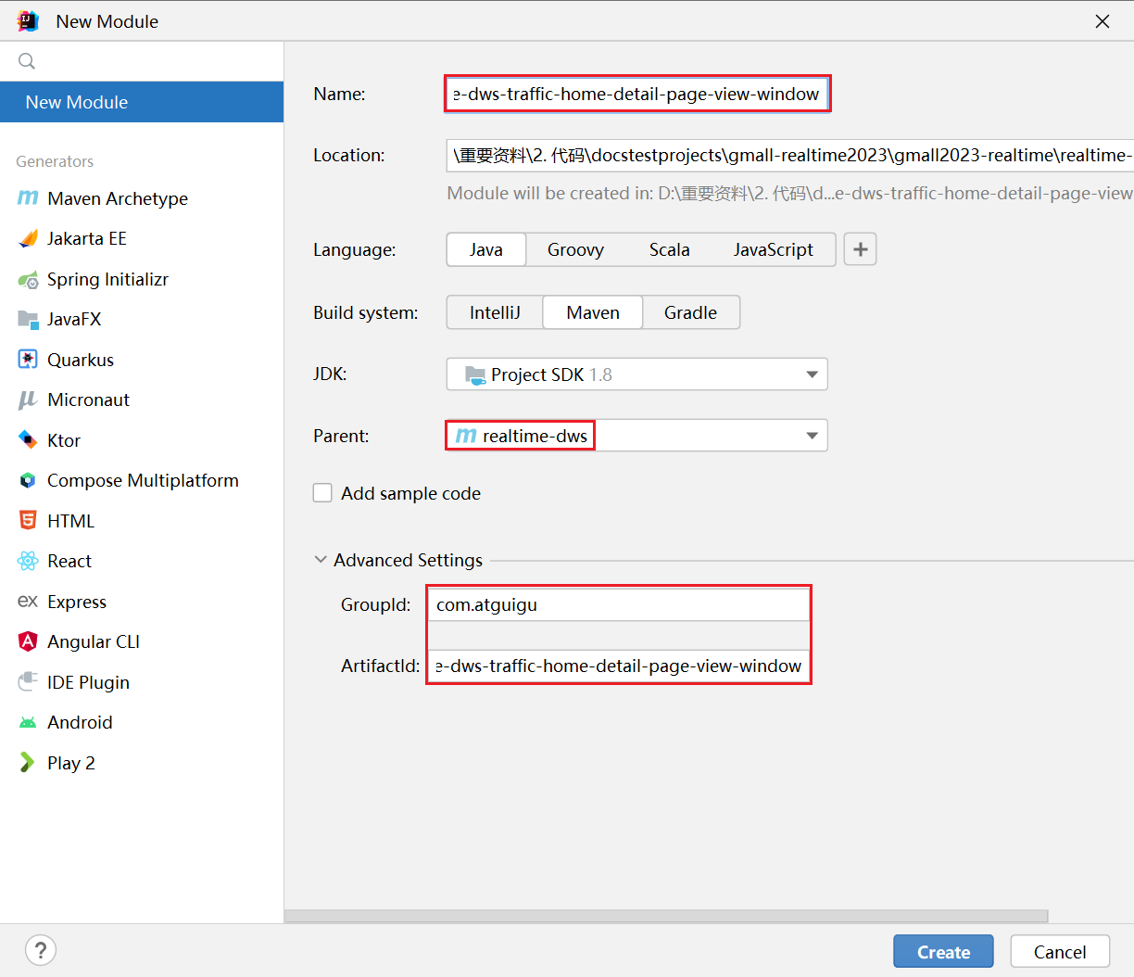

* + - * 1. 创建包结构

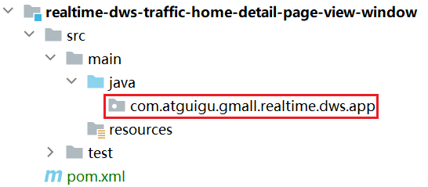

* + 1. 主要任务

从 Kafka页面日志主题读取数据，统计当日的首页和商品详情页独立访客数。

* + 1. 思路分析
       - 1. 读取 Kafka 页面主题数据
         2. 转换数据结构

将流中数据由 String 转换为 JSONObject。

* + - * 1. 过滤数据

仅保留 page_id 为 home 或 good_detail 的数据，因为本程序统计的度量仅与这两个页面有关，其它数据无用。

* + - * 1. 设置水位线
        2. 按照 mid 分组
        3. 统计首页和商品详情页独立访客数，转换数据结构

运用 Flink 状态编程，为每个 mid 维护首页和商品详情页末次访问日期。如果 page_id 为 home，当状态中存储的日期为 null 或不是当日时，将 homeUvCt（首页独立访客数） 置为 1，并将状态中的日期更新为当日。否则置为 0，不做操作。商品详情页独立访客的统计同理。当 homeUvCt 和 detailUvCt 至少有一个不为 0 时，将统计结果和相关维度信息封装到定义的实体类中，发送到下游，否则舍弃数据。

* + - * 1. 开窗
        2. 聚合
        3. 将数据写出到 Doris
    1. 图解



* + 1. Doris建表语句

**drop** **table** **if** **exists** gmall2023_realtime.dws_traffic_home_detail_page_view_window;

**create** **table** **if** **not** **exists** gmall2023_realtime.dws_traffic_home_detail_page_view_window

(

`stt` DATETIME **COMMENT** '窗口起始时间',

`edt` DATETIME **COMMENT** '窗口结束时间',

`cur_date` DATE **COMMENT** '当天日期',

`home_uv_ct` BIGINT **REPLACE** **COMMENT** '首页独立访客数',

`good_detail_uv_ct` BIGINT **REPLACE** **COMMENT** '商品详情页独立访客数'

) **engine** = olap **aggregate** **key** (`stt`,`edt`,`cur_date`)

**partition** **by** **range**(`cur_date`)()

**distributed** **by** **hash**(`stt`) buckets 10

properties (

"replication_num" = "3",

"dynamic_partition.enable" = "true",

"dynamic_partition.time_unit" = "DAY",

"dynamic_partition.end" = "3",

"dynamic_partition.prefix" = "par",

"dynamic_partition.buckets" = "10"

);

* + 1. 代码实现
       - 1. 实体类

在common模块的bean包下创建TrafficHomeDetailPageViewBean

**package** com.atguigu.gmall.realtime.common.bean;

**import** com.alibaba.fastjson.**annotation**.JSONField;

**import** lombok.AllArgsConstructor;

**import** lombok.Data;

@Data

@AllArgsConstructor

**public** **class** **TrafficHomeDetailPageViewBean** {

// 窗口起始时间

String stt;

// 窗口结束时间

String edt;

// 当天日期

String curDate;

// 首页独立访客数

Long homeUvCt;

// 商品详情页独立访客数

Long goodDetailUvCt;

// 时间戳

@JSONField(serialize = false)

Long ts;

}

* + - * 1. 主程序

在com.atguigu.gmall.realtime.dws.app包下创建DwsTrafficHomeDetailPageViewWindow

package com.atguigu.gmall.realtime.dws.app;

import com.alibaba.fastjson.JSON;

import com.alibaba.fastjson.JSONObject;

import com.atguigu.gmall.realtime.common.base.BaseApp;

import com.atguigu.gmall.realtime.common.bean.TrafficHomeDetailPageViewBean;

import com.atguigu.gmall.realtime.common.constant.Constant;

import com.atguigu.gmall.realtime.common.**function**.DorisMapFunction;

import com.atguigu.gmall.realtime.common.util.DateFormatUtil;

import com.atguigu.gmall.realtime.common.util.FlinkSinkUtil;

import org.apache.flink.api.common.eventtime.WatermarkStrategy;

import org.apache.flink.api.common.functions.ReduceFunction;

import org.apache.flink.api.common.state.ValueState;

import org.apache.flink.api.common.state.ValueStateDescriptor;

import org.apache.flink.configuration.Configuration;

import org.apache.flink.streaming.api.datastream.DataStreamSource;

import org.apache.flink.streaming.api.datastream.SingleOutputStreamOperator;

import org.apache.flink.streaming.api.environment.StreamExecutionEnvironment;

import org.apache.flink.streaming.api.functions.KeyedProcessFunction;

import org.apache.flink.streaming.api.functions.windowing.ProcessAllWindowFunction;

import org.apache.flink.streaming.api.windowing.assigners.TumblingEventTimeWindows;

import org.apache.flink.streaming.api.windowing.time.Time;

import org.apache.flink.streaming.api.windowing.windows.TimeWindow;

import org.apache.flink.util.Collector;

import java.time.Duration;

public **class** DwsTrafficHomeDetailPageViewWindow extends BaseApp {

public static void main(String[] args) {

**new** DwsTrafficHomeDetailPageViewWindow().start(

10023,

4,

"dws_traffic_home_detail_page_view_window",

Constant.TOPIC_DWD_TRAFFIC_PAGE

);

}

@Override

public void handle(StreamExecutionEnvironment env,

DataStreamSource<String> stream) {

// 1. 过滤, 解析成 pojo 类型

SingleOutputStreamOperator<TrafficHomeDetailPageViewBean> beanStream = parseToPojo(stream);

// 2. 开窗聚合

SingleOutputStreamOperator<TrafficHomeDetailPageViewBean> resultStream = windowAndAgg(beanStream);

// 3. 写出到 doris

writeToDoris(resultStream);

}

**private** void writeToDoris(SingleOutputStreamOperator<TrafficHomeDetailPageViewBean> resultStream) {

resultStream

.map(**new** DorisMapFunction<>())

.sinkTo(FlinkSinkUtil.getDorisSink(Constant.DORIS_DATABASE + ".dws_traffic_home_detail_page_view_window", "dws_traffic_home_detail_page_view_window"));

}

**private** SingleOutputStreamOperator<TrafficHomeDetailPageViewBean> windowAndAgg(SingleOutputStreamOperator<TrafficHomeDetailPageViewBean> beanStream) {

return beanStream

.assignTimestampsAndWatermarks(

WatermarkStrategy

.<TrafficHomeDetailPageViewBean>forBoundedOutOfOrderness(Duration.ofSeconds(5L))

.**with**TimestampAssigner((bean, ts) -> bean.getTs())

.**with**Idleness(Duration.ofSeconds(120L))

)

.windowAll(TumblingEventTimeWindows.of(Time.seconds(5L)))

.reduce(

**new** ReduceFunction<TrafficHomeDetailPageViewBean>() {

@Override

public TrafficHomeDetailPageViewBean reduce(TrafficHomeDetailPageViewBean value1,

TrafficHomeDetailPageViewBean value2) throws Exception {

value1.setHomeUvCt(value1.getHomeUvCt() + value2.getHomeUvCt());

value1.setGoodDetailUvCt(value1.getGoodDetailUvCt() + value2.getGoodDetailUvCt());

return value1;

}

},

**new** ProcessAllWindowFunction<TrafficHomeDetailPageViewBean, TrafficHomeDetailPageViewBean, TimeWindow>() {

@Override

public void process(Context ctx,

Iterable<TrafficHomeDetailPageViewBean> elements,

Collector<TrafficHomeDetailPageViewBean> out) throws Exception {

TrafficHomeDetailPageViewBean bean = elements.iterator().next();

bean.setStt(DateFormatUtil.tsToDateTime(ctx.window().getStart()));

bean.setEdt(DateFormatUtil.tsToDateTime(ctx.window().getEnd()));

bean.setCurDate(DateFormatUtil.tsToDateForPartition(ctx.window().getStart()));

out.collect(bean);

}

}

);

}

**private** SingleOutputStreamOperator<TrafficHomeDetailPageViewBean> parseToPojo(DataStreamSource<String> stream) {

return stream

.map(JSON::parseObject)

.keyBy(obj -> obj.getJSONObject("common").getString("mid"))

.process(**new** KeyedProcessFunction<String, JSONObject, TrafficHomeDetailPageViewBean>() {

**private** ValueState<String> homeState;

**private** ValueState<String> goodDetailState;

@Override

public void **open**(Configuration parameters) throws Exception {

homeState = getRuntimeContext().getState(new ValueStateDescriptor<String>("home", String.class));

goodDetailState = getRuntimeContext().getState(new ValueStateDescriptor<String>("goodDetail", String.class));

}

@Override

public void processElement(JSONObject obj,

Context ctx,

Collector<TrafficHomeDetailPageViewBean> out) throws Exception {

String pageId = obj.getJSONObject("page").getString("page_id");

Long ts = obj.getLong("ts");

String today = DateFormatUtil.tsToDate(ts);

String lastHomeDate = homeState.value();

String lastGoodDetailDate = goodDetailState.value();

Long homeCt = 0L;

Long goodDetailCt = 0L;

// 是首页, 并且今天和状态不相等, 则是当天的第一个首页

**if** ("home".equals(pageId) && !today.equals(lastHomeDate)) {

homeCt = 1L;

homeState.update(today);

} **else** **if** ("good_detail".equals(pageId) && !today.equals(lastGoodDetailDate)) {

goodDetailCt = 1L;

goodDetailState.update(today);

}

**if** (homeCt + goodDetailCt == 1) {

out.collect(**new** TrafficHomeDetailPageViewBean(

"", "",

"",

homeCt, goodDetailCt,

ts

));

}

}

});

}

}

* + 1. 测试
       - 1. 启动zk、kafka、HDFS、flume（f1.sh start）、Doris
         2. 运行DwdBaseLog、DwsTrafficHomeDetailPageViewWindow
         3. 运行数据生成器
         4. 查看Doris目标表数据
    2. 提交至GitLab

略。

* 1. 用户域用户登录各窗口汇总表
     1. 创建realtime-dws-user-user-login-window
        + 1. 新建模块

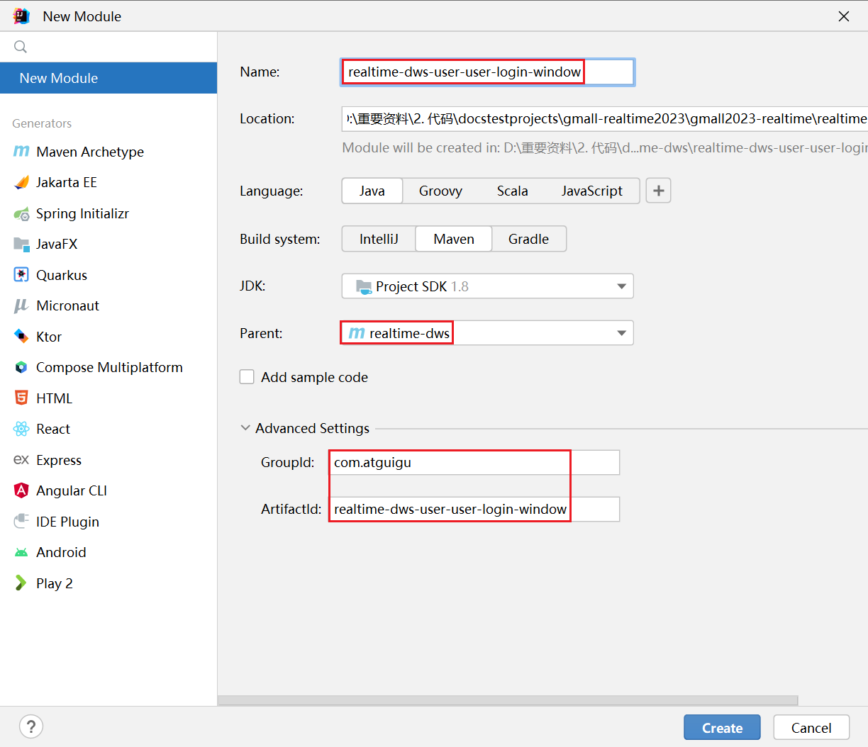

* + - * 1. 创建包结构

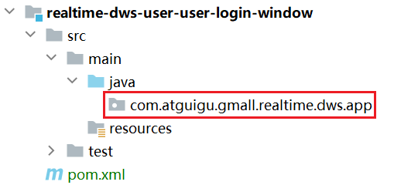

* + 1. 主要任务

从 Kafka 页面日志主题读取数据，统计七日回流用户和当日独立用户数。

* + 1. 思路分析

之前的活跃用户，一段时间未活跃（流失），今日又活跃了，就称为回流用户。此处要求统计回流用户总数。规定当日登录，且自上次登录之后至少7日未登录的用户为回流用户。

* + - * 1. 读取 Kafka 页面主题数据
        2. 转换数据结构

流中数据由 String 转换为 JSONObject。

* + - * 1. 过滤数据

统计的指标与用户有关，uid 不为 null 的数据才是有用的。

此外，登录分为两种情况：

* 用户打开应用后自动登录
* 用户打开应用后没有登录，浏览部分页面后跳转到登录页面，中途登录

对于情况1，登录操作发生在会话首页，所以保留首页即可；

对于情况2，登录操作发生在 login 页面，login页面之后必然会跳转到其它页面，保留login之后的页面即可记录情况2的登录操作。

综上，我们应保留 uid 不为 null 且 last_page_id 为 null 或 last_page_id 为 login 的浏览记录。

* + - * 1. 设置水位线
        2. 按照 uid 分组

不同用户的登录记录互不相干，各自处理。

* + - * 1. 统计回流用户数和独立用户数

运用 Flink 状态编程，记录用户末次登录日期。

* 若状态中的末次登录日期不为 null，进一步判断。
* 如果末次登录日期不等于当天日期则独立用户数 uuCt 记为 1，并将状态中的末次登录日期更新为当日，进一步判断。

如果当天日期与末次登录日期之差大于等于8天则回流用户数backCt置为1。

否则 backCt 置为 0。

* 若末次登录日期为当天，则 uuCt 和 backCt 均为 0，此时本条数据不会影响统计结果，舍弃，不再发往下游。
* 如果状态中的末次登录日期为 null，将 uuCt 置为 1，backCt 置为 0，并将状态中的末次登录日期更新为当日。
  + - * 1. 开窗，聚合

度量字段求和，补充窗口起始和结束时间，统计日期字段，用于Doris分区。

* + - * 1. 写入 Doris
    1. 图解



* + 1. Doris建表语句

**drop** **table** **if** **exists** gmall2023_realtime.dws_user_user_login_window;

**create** **table** **if** **not** **exists** gmall2023_realtime.dws_user_user_login_window

(

`stt` DATETIME **COMMENT** '窗口起始时间',

`edt` DATETIME **COMMENT** '窗口结束时间',

`cur_date` DATE **COMMENT** '当天日期',

`back_ct` BIGINT **REPLACE** **COMMENT** '回流用户数',

`uu_ct` BIGINT **REPLACE** **COMMENT** '独立用户数'

) **engine** = olap **aggregate** **key** (`stt`,`edt`,`cur_date`)

**partition** **by** **range**(`cur_date`)()

**distributed** **by** **hash**(`stt`) buckets 10

properties (

"replication_num" = "3",

"dynamic_partition.enable" = "true",

"dynamic_partition.time_unit" = "DAY",

"dynamic_partition.end" = "3",

"dynamic_partition.prefix" = "par",

"dynamic_partition.buckets" = "10"

);

* + 1. 代码实现
       - 1. 实体类

在common模块的bean包下创建UserLoginBean

**package** com.atguigu.gmall.realtime.common.bean;

**import** com.alibaba.fastjson.**annotation**.JSONField;

**import** lombok.AllArgsConstructor;

**import** lombok.Data;

**import** lombok.NoArgsConstructor;

@Data

@AllArgsConstructor

@NoArgsConstructor

**public** **class** **UserLoginBean** {

// 窗口起始时间

String stt;

// 窗口终止时间

String edt;

// 当天日期

String curDate;

// 回流用户数

Long backCt;

// 独立用户数

Long uuCt;

// 时间戳

@JSONField(serialize = false)

Long ts;

}

* + - * 1. 主程序

在本节新建模块com.atguigu.gmall.realtime.dws.app包下创建DwsUserUserLoginWindow

package com.atguigu.gmall.realtime.dws.app;

**import** com.alibaba.fastjson.JSON;

**import** com.alibaba.fastjson.JSONObject;

**import** com.atguigu.gmall.realtime.common.base.BaseApp;

**import** com.atguigu.gmall.realtime.common.bean.UserLoginBean;

**import** com.atguigu.gmall.realtime.common.constant.Constant;

**import** com.atguigu.gmall.realtime.common.**function**.DorisMapFunction;

**import** com.atguigu.gmall.realtime.common.util.DateFormatUtil;

**import** com.atguigu.gmall.realtime.common.util.FlinkSinkUtil;

**import** org.apache.flink.api.common.eventtime.WatermarkStrategy;

**import** org.apache.flink.api.common.functions.FilterFunction;

**import** org.apache.flink.api.common.functions.ReduceFunction;

**import** org.apache.flink.api.common.state.ValueState;

**import** org.apache.flink.api.common.state.ValueStateDescriptor;

**import** org.apache.flink.configuration.Configuration;

**import** org.apache.flink.streaming.api.datastream.DataStreamSource;

**import** org.apache.flink.streaming.api.datastream.SingleOutputStreamOperator;

**import** org.apache.flink.streaming.api.environment.StreamExecutionEnvironment;

**import** org.apache.flink.streaming.api.functions.KeyedProcessFunction;

**import** org.apache.flink.streaming.api.functions.windowing.AllWindowFunction;

**import** org.apache.flink.streaming.api.windowing.assigners.TumblingEventTimeWindows;

**import** org.apache.flink.streaming.api.windowing.time.Time;

**import** org.apache.flink.streaming.api.windowing.windows.TimeWindow;

**import** org.apache.flink.util.Collector;

**import** java.time.Duration;

public **class** **DwsUserUserLoginWindow** **extends** **BaseApp** {

public static void main(String[] args) {

**new** DwsUserUserLoginWindow().start(

10024,

4,

"dws_user_user_login_window",

Constant.TOPIC_DWD_TRAFFIC_PAGE

);

}

@Override

public void handle(StreamExecutionEnvironment env, DataStreamSource<String> stream) {

// 1. 先过滤出所有登录记录

SingleOutputStreamOperator<JSONObject> loginLogStream = filterLoginLog(stream);

// 2. 再解析封装到 pojo 中: 如果是当然首次登录, 则置为 1 否则置为 0

// 回流用户: 判断今天和最后一次登录日期的差值是否大于 7

SingleOutputStreamOperator<UserLoginBean> beanStream = parseToPojo(loginLogStream);

// 3.开窗聚合

SingleOutputStreamOperator<UserLoginBean> resultStream = windowAndAgg(beanStream);

// 4. 写出

writeToDoris(resultStream);

}

private void writeToDoris(SingleOutputStreamOperator<UserLoginBean> resultStream) {

resultStream

.map(**new** DorisMapFunction<>())

.sinkTo(FlinkSinkUtil.getDorisSink(Constant.DORIS_DATABASE + ".dws_user_user_login_window", "dws_user_user_login_window"));

}

private SingleOutputStreamOperator<UserLoginBean> windowAndAgg(SingleOutputStreamOperator<UserLoginBean> beanStream) {

**return** beanStream

.assignTimestampsAndWatermarks(

WatermarkStrategy

.<UserLoginBean>forBoundedOutOfOrderness(Duration.ofSeconds(5L))

.withTimestampAssigner((bean, ts) -> bean.getTs())

.**withIdleness**(Duration.ofSeconds(120L))

)

.**windowAll**(TumblingEventTimeWindows.**of**(Time.seconds(5L)))

.**reduce**(

**new** ReduceFunction<UserLoginBean>() {

@Override

public UserLoginBean reduce(UserLoginBean value1,

UserLoginBean value2) throws Exception {

value1.setUuCt(value1.getUuCt() + value2.getUuCt());

value1.setBackCt(value1.getBackCt() + value2.getBackCt());

**return** value1;

}

},

**new** AllWindowFunction<UserLoginBean, UserLoginBean, TimeWindow>() {

@Override

public void apply(TimeWindow window,

Iterable<UserLoginBean> values,

Collector<UserLoginBean> out) throws Exception {

UserLoginBean bean = values.iterator().next();

bean.setStt(DateFormatUtil.tsToDateTime(window.getStart()));

bean.setEdt(DateFormatUtil.tsToDateTime(window.getEnd()));

bean.setCurDate(DateFormatUtil.tsToDateForPartition(window.getStart()));

out.collect(bean);

}

}

);

}

**private** **SingleOutputStreamOperator**<**UserLoginBean**> **parseToPojo**(SingleOutputStreamOperator<JSONObject> stream) {

**return** **stream**

.**keyBy**(obj -> obj.getJSONObject("common").getString("uid"))

.**process**(**new** KeyedProcessFunction<String, JSONObject, UserLoginBean>() {

private ValueState<String> lastLoginDateState;

@Override

public void open(Configuration parameters) throws Exception {

lastLoginDateState = getRuntimeContext().getState(**new** ValueStateDescriptor<String>("lastLoginDate", String.class));

}

@Override

public void processElement(JSONObject obj,

Context ctx,

Collector<UserLoginBean> out) throws Exception {

Long ts = obj.getLong("ts");

String today = DateFormatUtil.tsToDate(ts);

String lastLoginDate = lastLoginDateState.value();

Long uuCt = 0L;

Long backCt = 0L;

**if** (!today.equals(lastLoginDate)) {

// 今天的第一次登录

uuCt = 1L;

lastLoginDateState.update(today);

// 计算回流: 曾经登录过

**if** (lastLoginDate != null) { //

long lastLoginTs = DateFormatUtil.dateToTs(lastLoginDate);

// 7日回流

**if** ((ts - lastLoginTs) / 1000 / 60 / 60 / 24 > 7) {

backCt = 1L;

}

}

}

**if** (uuCt == 1) {

out.collect(**new** UserLoginBean("", "", "", backCt, uuCt, ts));

}

}

});

}

**private** **SingleOutputStreamOperator**<**JSONObject**> **filterLoginLog**(DataStreamSource<String> stream) {

**return** **stream**

.**map**(JSON::parseObject)

.**filter**(**new** FilterFunction<JSONObject>() {

@Override

public boolean filter(JSONObject value) throws Exception {

/*

登录日志:

自动登录

uid != null && last_page_id == null

手动登录

A -> 登录页面 -> B(登录成功)

udi != null && last_page_id = login

合并优化: uid != null && (last_page_id == null || last_page_id = login)

*/

String uid = value.getJSONObject("common").getString("uid");

String lastPageId = value.getJSONObject("page").getString("last_page_id");

**return** uid != null && (lastPageId == null || "login".equals(lastPageId));

}

});

}

}

* + 1. 测试
       - 1. 启动zk、kafka、HDFS、flume（f1.sh start）、Doris
         2. 运行DwdBaseLog、DwsUserUserLoginWindow
         3. 运行数据生成器
         4. 查看Doris目标表数据
    2. 提交至GitLab

略。

* 1. 用户域用户注册各窗口汇总表（练习）
     1. 创建realtime-dws-user-user-register-window
        + 1. 新建模块

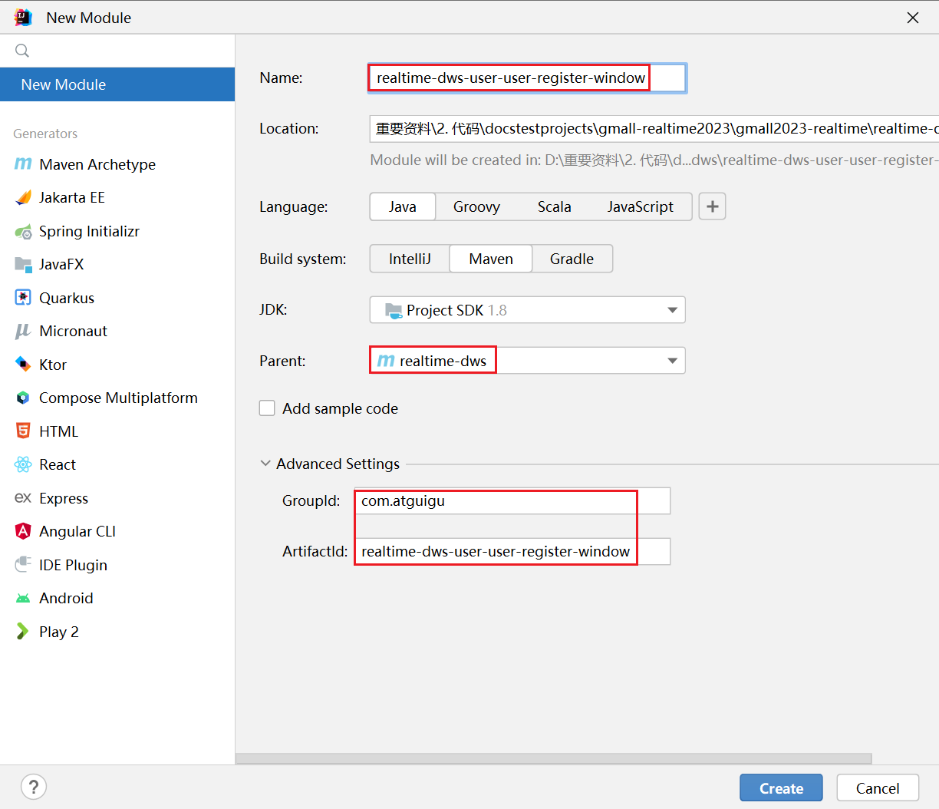

* + - * 1. 创建包结构

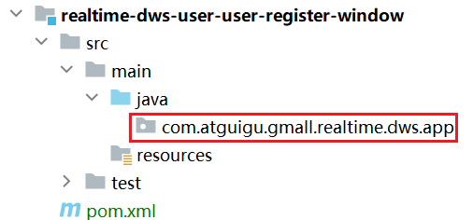

* + 1. 主要任务

从 DWD层用户注册表中读取数据，统计各窗口注册用户数，写入 Doris。

* + 1. 思路分析
       - 1. 读取Kafka用户注册主题数据
         2. 转换数据结构

String 转换为 JSONObject。

* + - * 1. 设置水位线
        2. 开窗、聚合
        3. 写入 Doris
    1. 图解



* + 1. Doris建表语句

**drop** **table** **if** **exists** gmall2023_realtime.dws_user_user_register_window;

**create** **table** **if** **not** **exists** gmall2023_realtime.dws_user_user_register_window

(

`stt` DATETIME **COMMENT** '窗口起始时间',

`edt` DATETIME **COMMENT** '窗口结束时间',

`cur_date` DATE **COMMENT** '当天日期',

`register_ct` BIGINT **REPLACE** **COMMENT** '注册用户数'

) **engine** = olap **aggregate** **key** (`stt`,`edt`,`cur_date`)

**partition** **by** **range**(`cur_date`)()

**distributed** **by** **hash**(`stt`) buckets 10

properties (

"replication_num" = "3",

"dynamic_partition.enable" = "true",

"dynamic_partition.time_unit" = "DAY",

"dynamic_partition.end" = "3",

"dynamic_partition.prefix" = "par",

"dynamic_partition.buckets" = "10"

);

* + 1. 代码实现
       - 1. 实体类

在common模块的bean包下创建实体类UserRegisterBean

package com.atguigu.gmall.realtime.common.bean;

**import** lombok.AllArgsConstructor;

**import** lombok.Data;

**import** lombok.NoArgsConstructor;

@Data

@AllArgsConstructor

@NoArgsConstructor

public **class** **UserRegisterBean** {

// 窗口起始时间

String stt;

// 窗口终止时间

String edt;

// 当天日期

String curDate;

// 注册用户数

Long registerCt;

}

* + - * 1. 主程序

在本节新建模块下创建主程序DwsUserUserRegisterWindow

package com.atguigu.gmall.realtime.dws.app;

**import** com.alibaba.fastjson.JSON;

**import** com.alibaba.fastjson.JSONObject;

**import** com.atguigu.gmall.realtime.common.base.BaseApp;

**import** com.atguigu.gmall.realtime.common.bean.UserRegisterBean;

**import** com.atguigu.gmall.realtime.common.constant.Constant;

**import** com.atguigu.gmall.realtime.common.**function**.DorisMapFunction;

**import** com.atguigu.gmall.realtime.common.util.DateFormatUtil;

**import** com.atguigu.gmall.realtime.common.util.FlinkSinkUtil;

**import** org.apache.flink.api.common.eventtime.WatermarkStrategy;

**import** org.apache.flink.api.common.functions.AggregateFunction;

**import** org.apache.flink.streaming.api.datastream.DataStreamSource;

**import** org.apache.flink.streaming.api.environment.StreamExecutionEnvironment;

**import** org.apache.flink.streaming.api.functions.windowing.ProcessAllWindowFunction;

**import** org.apache.flink.streaming.api.windowing.assigners.TumblingEventTimeWindows;

**import** org.apache.flink.streaming.api.windowing.time.Time;

**import** org.apache.flink.streaming.api.windowing.windows.TimeWindow;

**import** org.apache.flink.util.Collector;

**import** java.time.Duration;

public **class** **DwsUserUserRegisterWindow** **extends** **BaseApp** {

public static void main(String[] args) {

**new** DwsUserUserRegisterWindow().start(

10025,

4,

"dws_user_user_register_window",

Constant.TOPIC_DWD_USER_REGISTER

);

}

@Override

public void handle(StreamExecutionEnvironment env, DataStreamSource<String> stream) {

stream

.map(JSON::parseObject)

.assignTimestampsAndWatermarks(

WatermarkStrategy

.<JSONObject>forBoundedOutOfOrderness(Duration.ofSeconds(5L))

.withTimestampAssigner((obj, ts) -> obj.getLong("create_time")) // **fastjson** 会自动把 **datetime** 转成 **long**

.**withIdleness**(Duration.ofSeconds(120L))

)

.**windowAll**(TumblingEventTimeWindows.**of**(Time.seconds(5L)))

.**aggregate**(

**new** AggregateFunction<JSONObject, Long, Long>() {

@Override

public Long createAccumulator() {

**return** 0L;

}

@Override

public Long add(JSONObject value, Long acc) {

**return** acc + 1;

}

@Override

public Long getResult(Long acc) {

**return** acc;

}

@Override

public Long merge(Long acc1, Long acc2) {

**return** acc1 + acc2;

}

},

**new** ProcessAllWindowFunction<Long, UserRegisterBean, TimeWindow>() {

@Override

public void process(Context ctx,

Iterable<Long> elements,

Collector<UserRegisterBean> out) throws Exception {

Long result = elements.iterator().next();

out.collect(**new** UserRegisterBean(DateFormatUtil.tsToDateTime(ctx.window().getStart()),

DateFormatUtil.tsToDateTime(ctx.window().getEnd()),

DateFormatUtil.tsToDateForPartition(ctx.window().getEnd()),

result

));

}

}

)

.**map**(**new** DorisMapFunction<>())

.**sinkTo**(FlinkSinkUtil.getDorisSink(Constant.DORIS_DATABASE + ".dws_user_user_register_window", "dws_user_user_register_window"));

}

}

* + 1. 测试
       - 1. 启动zk、kafka、HDFS、Maxwell、Doris
         2. 运行DwdBaseDb、DwsUserUserRegisterWindow
         3. 运行数据生成器
         4. 查看Doris目标表数据
    2. 提交至GitLab

略。

* 1. 交易域加购各窗口汇总表
     1. 创建realtime-dws-trade-cart-add-uu-window
        + 1. 新建模块

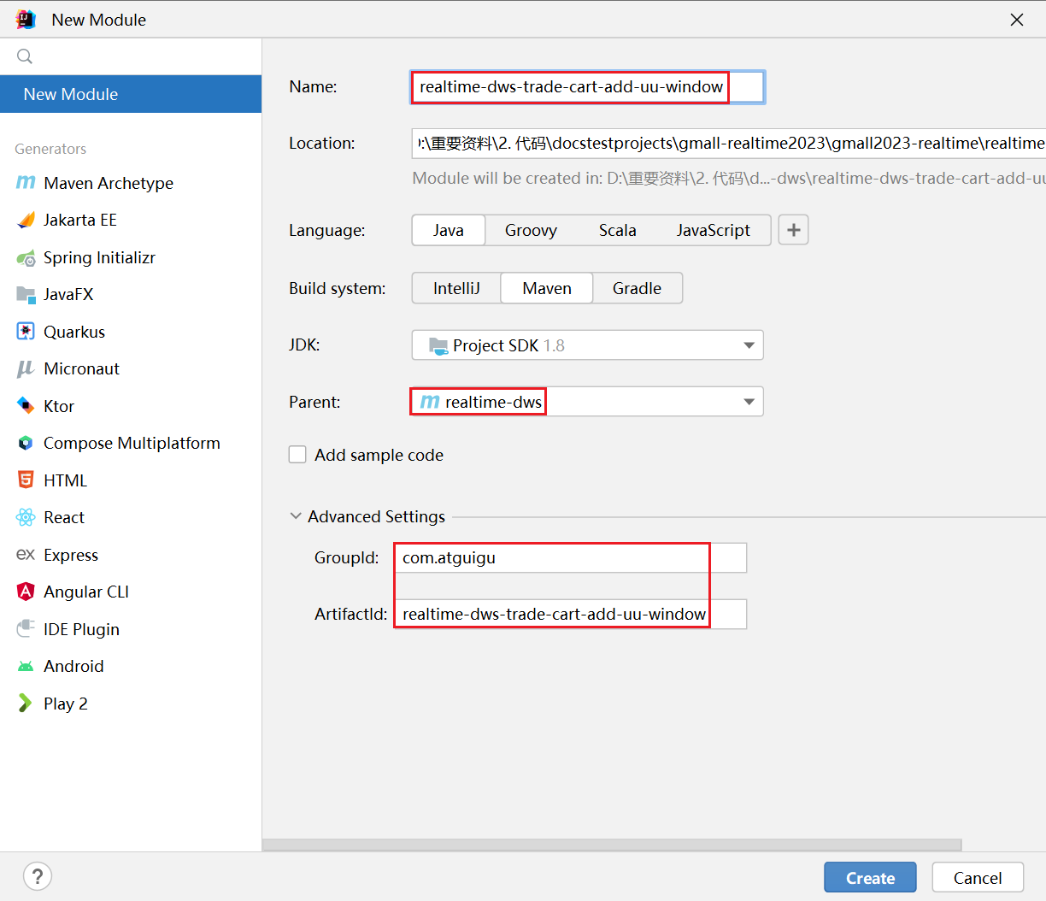

* + - * 1. 创建包结构

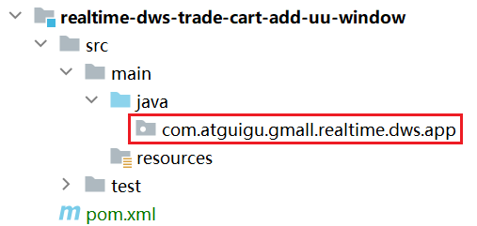

* + 1. 主要任务

从 Kafka 读取用户加购明细数据，统计各窗口加购独立用户数，写入 Doris。

* + 1. 思路分析
       - 1. 从 Kafka 加购明细主题读取数据
         2. 转换数据结构

将流中数据由 String 转换为 JSONObject。

* + - * 1. 设置水位线
        2. 按照用户 id 分组
        3. 过滤独立用户加购记录

运用 Flink 状态编程，将用户末次加购日期维护到状态中。

如果末次加购日期为 null 或者不等于当天日期，则保留数据并更新状态，否则丢弃，不做操作。

* + - * 1. 开窗、聚合

统计窗口中数据条数即为加购独立用户数，补充窗口起始时间、关闭时间，统计日期，发送到下游。

* + - * 1. 将数据写入 Doris。
    1. 图解



* + 1. Doris建表语句

**drop** **table** **if** **exists** gmall2023_realtime.dws_trade_cart_add_uu_window;

**create** **table** **if** **not** **exists** gmall2023_realtime.dws_trade_cart_add_uu_window

(

`stt` DATETIME **COMMENT** '窗口起始时间',

`edt` DATETIME **COMMENT** '窗口结束时间',

`cur_date` DATE **COMMENT** '当天日期',

`cart_add_uu_ct` BIGINT **REPLACE** **COMMENT** '加购独立用户数'

) **engine** = olap **aggregate** **key** (`stt`, `edt`,`cur_date`)

**partition** **by** **range**(`cur_date`)()

**distributed** **by** **hash**(`stt`) buckets 10

properties (

"replication_num" = "3",

"dynamic_partition.enable" = "true",

"dynamic_partition.time_unit" = "DAY",

"dynamic_partition.end" = "3",

"dynamic_partition.prefix" = "par",

"dynamic_partition.buckets" = "10"

);

* + 1. 代码实现
       - 1. 实体类

在common模块的bean包下创建实体类CartAddUuBean

package com.atguigu.gmall.realtime.common.bean;

**import** lombok.AllArgsConstructor;

**import** lombok.Data;

@Data

@AllArgsConstructor

public **class** **CartAddUuBean** {

// 窗口起始时间

String stt;

// 窗口闭合时间

String edt;

// 当天日期

String curDate;

// 加购独立用户数

Long cartAddUuCt;

}

* + - * 1. 主程序

在本节新建模块下创建主程序DwsTradeCartAddUuWindow

package com.atguigu.gmall.realtime.dws.app;

**import** com.alibaba.fastjson.JSON;

**import** com.alibaba.fastjson.JSONObject;

**import** com.atguigu.gmall.realtime.common.base.BaseApp;

**import** com.atguigu.gmall.realtime.common.bean.CartAddUuBean;

**import** com.atguigu.gmall.realtime.common.constant.Constant;

**import** com.atguigu.gmall.realtime.common.**function**.DorisMapFunction;

**import** com.atguigu.gmall.realtime.common.util.DateFormatUtil;

**import** com.atguigu.gmall.realtime.common.util.FlinkSinkUtil;

**import** org.apache.flink.api.common.eventtime.WatermarkStrategy;

**import** org.apache.flink.api.common.functions.ReduceFunction;

**import** org.apache.flink.api.common.state.ValueState;

**import** org.apache.flink.api.common.state.ValueStateDescriptor;

**import** org.apache.flink.configuration.Configuration;

**import** org.apache.flink.streaming.api.datastream.DataStreamSource;

**import** org.apache.flink.streaming.api.environment.StreamExecutionEnvironment;

**import** org.apache.flink.streaming.api.functions.KeyedProcessFunction;

**import** org.apache.flink.streaming.api.functions.windowing.ProcessAllWindowFunction;

**import** org.apache.flink.streaming.api.windowing.assigners.TumblingEventTimeWindows;

**import** org.apache.flink.streaming.api.windowing.time.Time;

**import** org.apache.flink.streaming.api.windowing.windows.TimeWindow;

**import** org.apache.flink.util.Collector;

**import** java.time.Duration;

public **class** **DwsTradeCartAddUuWindow** **extends** **BaseApp** {

public static void main(String[] args) {

**new** DwsTradeCartAddUuWindow().start(

10026,

4,

"dws_trade_cart_add_uu_window",

Constant.TOPIC_DWD_TRADE_CART_ADD

);

}

@Override

public void handle(StreamExecutionEnvironment env, DataStreamSource<String> stream) {

stream

.map(JSON::parseObject)

.assignTimestampsAndWatermarks(

WatermarkStrategy

.<JSONObject>forBoundedOutOfOrderness(Duration.ofSeconds(5L))

.withTimestampAssigner((obj, ts) -> obj.getLong("ts") * 1000)

.**withIdleness**(Duration.ofSeconds(120L))

)

.**keyBy**(obj -> obj.getString("user_id"))

.**process**(**new** KeyedProcessFunction<String, JSONObject, CartAddUuBean>() {

private ValueState<String> lastCartAddDateState;

@Override

public void open(Configuration parameters) {

lastCartAddDateState = getRuntimeContext().getState(**new** ValueStateDescriptor<String>("lastCartAddDate", String.class));

}

@Override

public void processElement(JSONObject jsonObj,

Context context,

Collector<CartAddUuBean> out) throws Exception {

String lastCartAddDate = lastCartAddDateState.value();

long ts = jsonObj.getLong("ts") * 1000;

String today = DateFormatUtil.tsToDate(ts);

**if** (!today.equals(lastCartAddDate)) {

lastCartAddDateState.update(today);

out.collect(**new** CartAddUuBean("", "", "", 1L));

}

}

})

.**windowAll**(TumblingEventTimeWindows.**of**(Time.seconds(5L)))

.**reduce**(

**new** ReduceFunction<CartAddUuBean>() {

@Override

public CartAddUuBean reduce(CartAddUuBean value1,

CartAddUuBean value2) {

value1.setCartAddUuCt(value1.getCartAddUuCt() + value2.getCartAddUuCt());

**return** value1;

}

},

**new** ProcessAllWindowFunction<CartAddUuBean, CartAddUuBean, TimeWindow>() {

@Override

public void process(Context ctx,

Iterable<CartAddUuBean> elements,

Collector<CartAddUuBean> out) throws Exception {

CartAddUuBean bean = elements.iterator().next();

bean.setStt(DateFormatUtil.tsToDateTime(ctx.window().getStart()));

bean.setEdt(DateFormatUtil.tsToDateTime(ctx.window().getEnd()));

bean.setCurDate(DateFormatUtil.tsToDateForPartition(ctx.window().getStart()));

out.collect(bean);

}

}

)

.**map**(**new** DorisMapFunction<>())

.**sinkTo**(FlinkSinkUtil.getDorisSink(Constant.DORIS_DATABASE + ".dws_trade_cart_add_uu_window", "dws_trade_cart_add_uu_window"));

}

}

* + 1. 测试
       - 1. 启动zk、kafka、HDFS、Maxwell、Doris
         2. 运行DwdTradeCartAdd、DwsTradeCartAddUuWindow
         3. 运行数据生成器
         4. 查看Doris目标表数据
    2. 提交至GitLab

略。

* 1. 交易域支付成功各窗口汇总表（练习）
     1. 创建realtime-dws-trade-payment-suc-window
        + 1. 新建模块

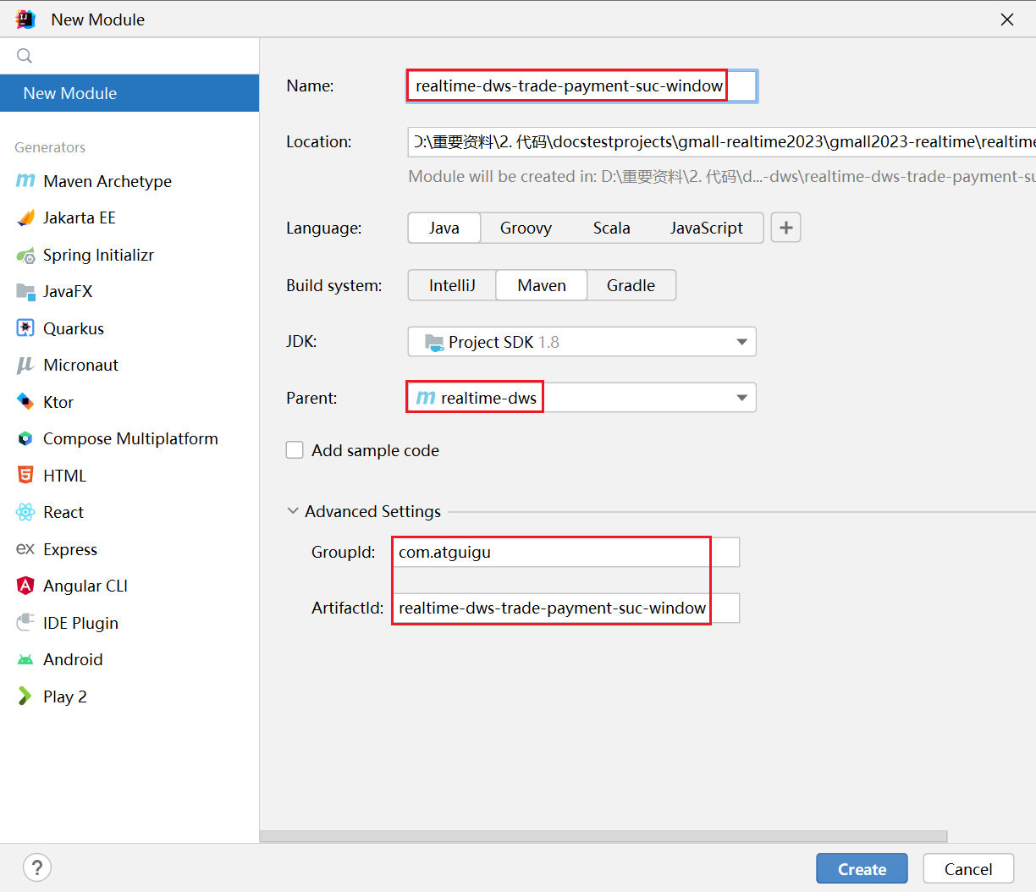

* + - * 1. 创建包结构

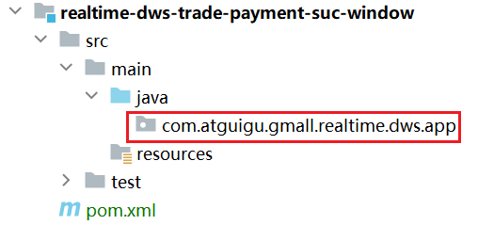

* + 1. 主要任务

从Kafka读取交易域支付成功主题数据，统计支付成功独立用户数和首次支付成功用户数。

* + 1. 思路分析
       - 1. 从 Kafka支付成功明细主题读取数据
         2. 转换数据结构

String 转换为 JSONObject。

* + - * 1. 设置水位线
        2. 按照 user_id 分组
        3. 统计独立支付人数和新增支付人数

运用 Flink 状态编程，在状态中维护用户末次支付日期。

若末次支付日期为 null，则将首次支付用户数和支付独立用户数均置为 1；否则首次支付用户数置为 0，判断末次支付日期是否为当日，如果不是当日则支付独立用户数置为 1，否则置为 0。最后将状态中的支付日期更新为当日。

* + - * 1. 开窗、聚合

度量字段求和，补充窗口起始时间和结束时间字段，ts 字段置为当前系统时间戳。

* + - * 1. 写出到Doris
    1. 图解



* + 1. Doris建表语句

**drop** **table** **if** **exists** gmall2023_realtime.dws_trade_payment_suc_window;

**create** **table** **if** **not** **exists** gmall2023_realtime.dws_trade_payment_suc_window

(

`stt` DATETIME **COMMENT** '窗口起始时间',

`edt` DATETIME **COMMENT** '窗口结束时间',

`cur_date` DATE **COMMENT** '当天日期',

`payment_suc_unique_user_count` BIGINT **REPLACE** **COMMENT** '支付成功独立用户数',

`payment_suc_new_user_count` BIGINT **REPLACE** **COMMENT** '支付成功新用户数'

) **engine** = olap **aggregate** **key** (`stt`, `edt`,`cur_date`)

**partition** **by** **range**(`cur_date`)()

**distributed** **by** **hash**(`stt`) buckets 10

properties (

"replication_num" = "3",

"dynamic_partition.enable" = "true",

"dynamic_partition.time_unit" = "DAY",

"dynamic_partition.end" = "3",

"dynamic_partition.prefix" = "par",

"dynamic_partition.buckets" = "10"

);

* + 1. 代码实现
       - 1. 实体类

在common模块的bean目录下创建实体类TradePaymentBean

**package** com.atguigu.gmall.realtime.common.bean;

**import** com.alibaba.fastjson.**annotation**.JSONField;

**import** lombok.AllArgsConstructor;

**import** lombok.Data;

@Data

@AllArgsConstructor

**public** **class** **TradePaymentBean** {

// 窗口起始时间

String stt;

// 窗口终止时间

String edt;

// 当天日期

String curDate;

// 支付成功独立用户数

Long paymentSucUniqueUserCount;

// 支付成功新用户数

Long paymentSucNewUserCount;

// 时间戳

@JSONField(serialize = false)

Long ts;

}

* + - * 1. 主程序

在本节新建模块下创建主程序DwsTradePaymentSucWindow

package com.atguigu.gmall.realtime.dws.app;

**import** com.alibaba.fastjson.JSON;

**import** com.alibaba.fastjson.JSONObject;

**import** com.atguigu.gmall.realtime.common.base.BaseApp;

**import** com.atguigu.gmall.realtime.common.bean.TradePaymentBean;

**import** com.atguigu.gmall.realtime.common.constant.Constant;

**import** com.atguigu.gmall.realtime.common.**function**.DorisMapFunction;

**import** com.atguigu.gmall.realtime.common.util.DateFormatUtil;

**import** com.atguigu.gmall.realtime.common.util.FlinkSinkUtil;

**import** org.apache.flink.api.common.eventtime.WatermarkStrategy;

**import** org.apache.flink.api.common.functions.ReduceFunction;

**import** org.apache.flink.api.common.state.ValueState;

**import** org.apache.flink.api.common.state.ValueStateDescriptor;

**import** org.apache.flink.configuration.Configuration;

**import** org.apache.flink.streaming.api.datastream.DataStreamSource;

**import** org.apache.flink.streaming.api.environment.StreamExecutionEnvironment;

**import** org.apache.flink.streaming.api.functions.KeyedProcessFunction;

**import** org.apache.flink.streaming.api.functions.windowing.ProcessAllWindowFunction;

**import** org.apache.flink.streaming.api.windowing.assigners.TumblingEventTimeWindows;

**import** org.apache.flink.streaming.api.windowing.time.Time;

**import** org.apache.flink.streaming.api.windowing.windows.TimeWindow;

**import** org.apache.flink.util.Collector;

**import** java.time.Duration;

public **class** **DwsTradePaymentSucWindow** **extends** **BaseApp** {

public static void main(String[] args) {

**new** DwsTradePaymentSucWindow().start(

10027,

4,

"dws_trade_payment_suc_window",

Constant.TOPIC_DWD_TRADE_ORDER_PAYMENT_SUCCESS

);

}

@Override

public void handle(StreamExecutionEnvironment env,

DataStreamSource<String> stream) {

stream

.map(JSON::parseObject)

.keyBy(obj -> obj.getString("user_id"))

.process(**new** KeyedProcessFunction<String, JSONObject, TradePaymentBean>() {

private ValueState<String> lastPayDateState;

@Override

public void open(Configuration parameters) throws Exception {

lastPayDateState = getRuntimeContext().getState(**new** ValueStateDescriptor<String>("lastPayDate", String.class));

}

@Override

public void processElement(JSONObject obj,

Context ctx,

Collector<TradePaymentBean> out) throws Exception {

String lastPayDate = lastPayDateState.value();

long ts = obj.getLong("ts") * 1000;

String today = DateFormatUtil.tsToDate(ts);

long payUuCount = 0L;

long payNewCount = 0L;

**if** (!today.equals(lastPayDate)) { // 今天第一次支付成功

lastPayDateState.update(today);

payUuCount = 1L;

if (lastPayDate == null) {

// 表示这个用户曾经没有支付过, 是一个新用户支付

payNewCount = 1L;

}

}

**if** (payUuCount == 1) {

out.collect(**new** TradePaymentBean("", "", "", payUuCount, payNewCount, ts));

}

}

})

.assignTimestampsAndWatermarks(

WatermarkStrategy

.<TradePaymentBean>forBoundedOutOfOrderness(Duration.ofSeconds(5L))

.withTimestampAssigner((bean, ts) -> bean.getTs())

.**withIdleness**(Duration.ofSeconds(120L))

)

.**windowAll**(TumblingEventTimeWindows.**of**(Time.seconds(5L)))

.**reduce**(

**new** ReduceFunction<TradePaymentBean>() {

@Override

public TradePaymentBean reduce(TradePaymentBean value1,

TradePaymentBean value2) throws Exception {

value1.setPaymentSucNewUserCount(value1.getPaymentSucNewUserCount() + value2.getPaymentSucNewUserCount());

value1.setPaymentSucUniqueUserCount(value1.getPaymentSucUniqueUserCount() + value2.getPaymentSucUniqueUserCount());

**return** value1;

}

},

**new** ProcessAllWindowFunction<TradePaymentBean, TradePaymentBean, TimeWindow>() {

@Override

public void process(Context ctx,

Iterable<TradePaymentBean> elements,

Collector<TradePaymentBean> out) throws Exception {

TradePaymentBean bean = elements.iterator().next();

bean.setStt(DateFormatUtil.tsToDateTime(ctx.window().getStart()));

bean.setEdt(DateFormatUtil.tsToDateTime(ctx.window().getEnd()));

bean.setCurDate(DateFormatUtil.tsToDateForPartition(ctx.window().getStart()));

out.collect(bean);

}

}

)

.**map**(**new** DorisMapFunction<>())

.**sinkTo**(FlinkSinkUtil.getDorisSink(Constant.DORIS_DATABASE + ".dws_trade_payment_suc_window", "dws_trade_payment_suc_window"));

}

}

* + 1. 测试
       - 1. 启动zk、kafka、HDFS、Maxwell、Doris
         2. 运行应用程序

DwdTradeOrderDetail

DwdTradeOrderPaySucDetail

DwsTradePaymentSucWindow

* + - * 1. 运行数据生成器
        2. 查看Doris目标表数据
    1. 提交至GitLab

略。

* 1. 交易域下单各窗口汇总表（练习）
     1. 创建realtime-dws-trade-order-window
        + 1. 新建模块

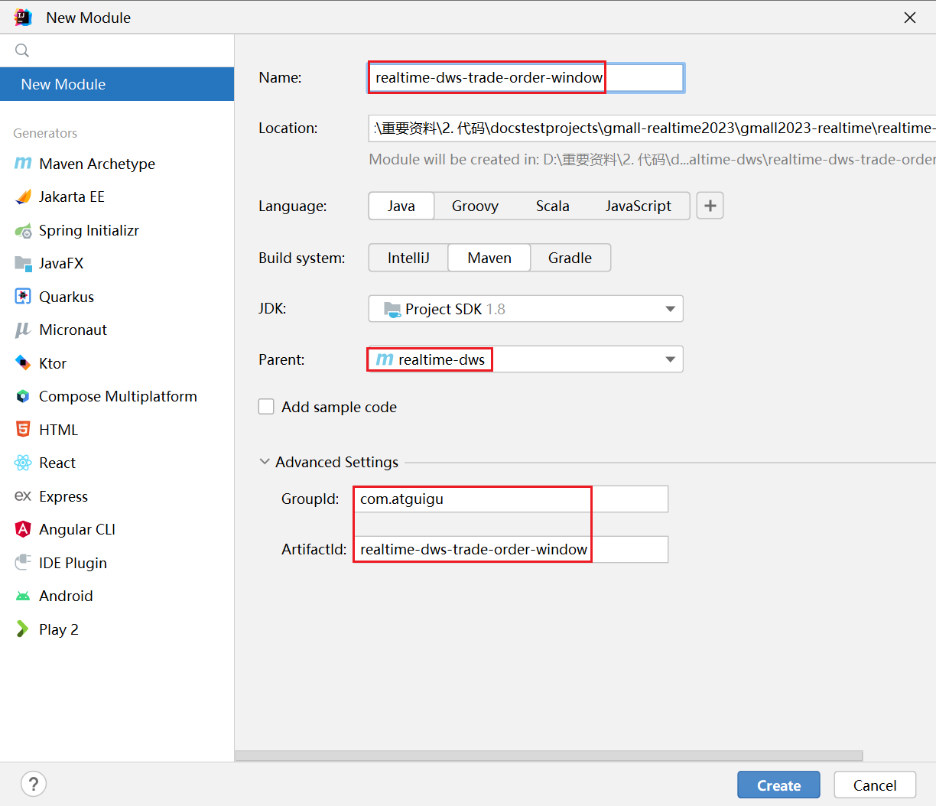

* + - * 1. 创建包结构

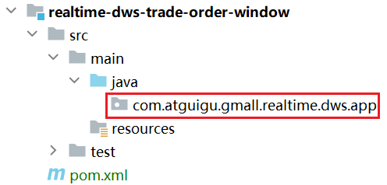

* + 1. 主要任务

从 Kafka订单明细主题读取数据，统计当日下单独立用户数和首次下单用户数，封装为实体类，写入Doris。

* + 1. 思路分析
       - 1. 从 Kafka订单明细主题读取数据
         2. 转换数据结构

Kafka 订单明细主题的数据是通过 Kafka-Connector 从订单预处理主题读取后进行过滤获取的，Kafka-Connector 会过滤掉主题中的 null 数据，因此订单明细主题不存在为 null 的数据，直接转换数据结构即可。

* + - * 1. 设置水位线
        2. 按照用户 id 分组
        3. 计算度量字段的值

运用 Flink 状态编程，在状态中维护用户末次下单日期。

若末次下单日期为 null，则将首次下单用户数和下单独立用户数均置为 1；否则首次下单用户数置为 0，判断末次下单日期是否为当日，如果不是当日则下单独立用户数置为 1，否则置为 0。最后将状态中的下单日期更新为当日。

* + - * 1. 开窗、聚合

度量字段求和，补充窗口起始时间和结束时间字段，ts 字段置为当前系统时间戳。

* + - * 1. 写出到Doris。
    1. 图解



* + 1. Doris建表语句

**drop** **table** **if** **exists** gmall2023_realtime.dws_trade_order_window;

**create** **table** **if** **not** **exists** gmall2023_realtime.dws_trade_order_window

(

`stt` DATETIME **COMMENT** '窗口起始时间',

`edt` DATETIME **COMMENT** '窗口结束时间',

`cur_date` DATE **COMMENT** '当天日期',

`order_unique_user_count` BIGINT **REPLACE** **COMMENT** '下单独立用户数',

`order_new_user_count` BIGINT **REPLACE** **COMMENT** '下单新用户数'

) **engine** = olap **aggregate** **key** (`stt`, `edt`,`cur_date`)

**partition** **by** **range**(`cur_date`)()

**distributed** **by** **hash**(`stt`) buckets 10

properties (

"replication_num" = "3",

"dynamic_partition.enable" = "true",

"dynamic_partition.time_unit" = "DAY",

"dynamic_partition.end" = "3",

"dynamic_partition.prefix" = "par",

"dynamic_partition.buckets" = "10"

);

* + 1. 代码实现
       - 1. 实体类

在common模块的bean包下创建实体类TradeOrderBean

**package** com.atguigu.gmall.realtime.common.bean;

**import** com.alibaba.fastjson.**annotation**.JSONField;

**import** lombok.AllArgsConstructor;

**import** lombok.Builder;

**import** lombok.Data;

@Data

@AllArgsConstructor

@Builder

**public** **class** **TradeOrderBean** {

// 窗口起始时间

String stt;

// 窗口关闭时间

String edt;

// 当天日期

String curDate;

// 下单独立用户数

Long orderUniqueUserCount;

// 下单新用户数

Long orderNewUserCount;

// 时间戳

@JSONField(serialize = false)

Long ts;

}

* + - * 1. 主程序

在本节新建模块下创建主程序DwsTradeOrderWindow

package com.atguigu.gmall.realtime.dws.app;

**import** com.alibaba.fastjson.JSONObject;

**import** com.atguigu.gmall.realtime.common.base.BaseApp;

**import** com.atguigu.gmall.realtime.common.bean.TradeOrderBean;

**import** com.atguigu.gmall.realtime.common.constant.Constant;

**import** com.atguigu.gmall.realtime.common.**function**.DorisMapFunction;

**import** com.atguigu.gmall.realtime.common.util.DateFormatUtil;

**import** com.atguigu.gmall.realtime.common.util.FlinkSinkUtil;

**import** org.apache.flink.api.common.eventtime.WatermarkStrategy;

**import** org.apache.flink.api.common.functions.ReduceFunction;

**import** org.apache.flink.api.common.state.ValueState;

**import** org.apache.flink.api.common.state.ValueStateDescriptor;

**import** org.apache.flink.configuration.Configuration;

**import** org.apache.flink.streaming.api.datastream.DataStreamSource;

**import** org.apache.flink.streaming.api.environment.StreamExecutionEnvironment;

**import** org.apache.flink.streaming.api.functions.KeyedProcessFunction;

**import** org.apache.flink.streaming.api.functions.windowing.ProcessAllWindowFunction;

**import** org.apache.flink.streaming.api.windowing.assigners.TumblingEventTimeWindows;

**import** org.apache.flink.streaming.api.windowing.time.Time;

**import** org.apache.flink.streaming.api.windowing.windows.TimeWindow;

**import** org.apache.flink.util.Collector;

**import** java.time.Duration;

public **class** **DwsTradeOrderWindow** **extends** **BaseApp** {

public static void main(String[] args) {

**new** DwsTradeOrderWindow().start(

10028,

4,

"dws_trade_order_window",

Constant.TOPIC_DWD_TRADE_ORDER_DETAIL

);

}

@Override

public void handle(StreamExecutionEnvironment env,

DataStreamSource<String> stream) {

stream

.map(JSONObject::parseObject)

.assignTimestampsAndWatermarks(

WatermarkStrategy

.<JSONObject>forBoundedOutOfOrderness(Duration.ofSeconds(5L))

.withTimestampAssigner((obj, ts) -> obj.getLong("ts") * 1000)

.**withIdleness**(Duration.ofSeconds(120L))

)

.**keyBy**(obj -> obj.getString("user_id"))

.**process**(**new** KeyedProcessFunction<String, JSONObject, TradeOrderBean>() {

private ValueState<String> lastOrderDateState;

@Override

public void open(Configuration parameters) {

lastOrderDateState = getRuntimeContext().getState(**new** ValueStateDescriptor<String>("lastOrderDate", String.class));

}

@Override

public void processElement(JSONObject value,

Context ctx,

Collector<TradeOrderBean> out) throws Exception {

long ts = value.getLong("ts") * 1000;

String today = DateFormatUtil.tsToDate(ts);

String lastOrderDate = lastOrderDateState.value();

long orderUu = 0L;

long orderNew = 0L;

**if** (!today.equals(lastOrderDate)) {

orderUu = 1L;

lastOrderDateState.update(today);

**if** (lastOrderDate == null) {

orderNew = 1L;

}

}

**if** (orderUu == 1) {

out.collect(**new** TradeOrderBean("", "", "", orderUu, orderNew, ts));

}

}

})

.**windowAll**(TumblingEventTimeWindows.**of**(Time.seconds(5L)))

.**reduce**(

**new** ReduceFunction<TradeOrderBean>() {

@Override

public TradeOrderBean reduce(TradeOrderBean value1,

TradeOrderBean value2) {

value1.setOrderUniqueUserCount(value1.getOrderUniqueUserCount() + value2.getOrderUniqueUserCount());

value1.setOrderNewUserCount(value1.getOrderNewUserCount() + value2.getOrderNewUserCount());

**return** value1;

}

},

**new** ProcessAllWindowFunction<TradeOrderBean, TradeOrderBean, TimeWindow>() {

@Override

public void process(Context ctx,

Iterable<TradeOrderBean> elements,

Collector<TradeOrderBean> out) throws Exception {

TradeOrderBean bean = elements.iterator().next();

bean.setStt(DateFormatUtil.tsToDateTime(ctx.window().getStart()));

bean.setEdt(DateFormatUtil.tsToDateTime(ctx.window().getEnd()));

bean.setCurDate(DateFormatUtil.tsToDateForPartition(ctx.window().getStart()));

out.collect(bean);

}

}

)

.**map**(**new** DorisMapFunction<>())

.**sinkTo**(FlinkSinkUtil.getDorisSink(Constant.DORIS_DATABASE + ".dws_trade_order_window", "dws_trade_order_window"));

}

}

* + 1. 测试
       - 1. 启动zk、kafka、HDFS、Maxwell、Doris
         2. 运行应用程序DwdTradeOrderDetail、DwsTradeOrderWindow
         3. 运行数据生成器
         4. 查看Doris目标表数据
    2. 提交至GitLab

略。

* 1. 交易域SKU粒度下单各窗口汇总表
     1. 创建realtime-dws-trade-sku-order-window
        + 1. 新建模块

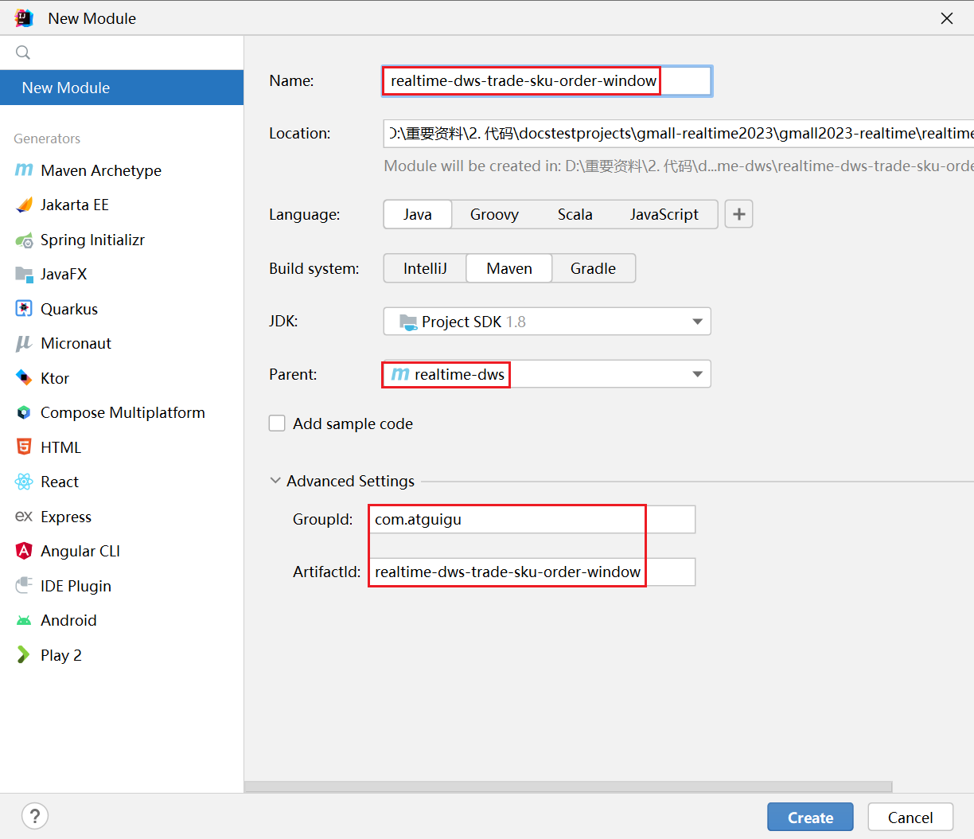

* + - * 1. 创建包结构

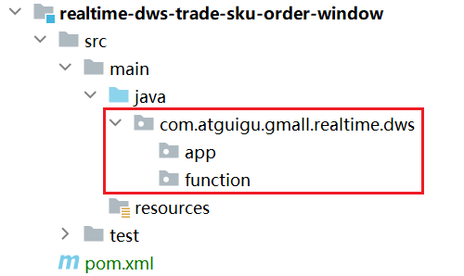

* + 1. 主要任务

从Kafka订单明细主题读取数据，过滤null数据并按照唯一键对数据去重，按照SKU维度分组，统计原始金额、活动减免金额、优惠券减免金额和订单金额，并关联维度信息，将数据写入Doris交易域SKU粒度下单各窗口汇总表

* + 1. 思路分析

与上文提到的 DWS 层宽表相比，本程序新增了去重以及维度关联操作。维度表保存在 Hbase，首先要在HBaseUtil工具类中补充查询方法。

* + - 1. 去重

我们在 DWD 层提到，订单明细表数据生成过程中会形成回撤流。left join 生成的数据集中，相同唯一键的数据可能会有多条。上文已有讲解，不再赘述。回撤数据在 Kafka 中以 null 值的形式存在，只需要简单判断即可过滤。我们需要考虑的是如何对其余数据去重。

对回撤流数据生成过程进行分析，可以发现，字段内容完整数据的生成一定晚于不完整数据的生成，要确保统计结果的正确性，我们应保留字段内容最全的数据，基于以上论述，内容最全的数据生成时间最晚。我们要做的是设法仅保留最后一条数据。重复数据对下游统计的影响主要在于金额等度量字段的重复计算。考虑这样的策略：在第一条数据到来时将其保存到状态中，然后直接发往下游。后面的数据将状态中数据的度量字段取反，发到下游，再将状态更新为当前数据，将当前数据发送到下游的窗口处理函数。如果窗口闭合时部分事件对应的修正记录迟到，将会导致数据迟到，针对这样的情况，我们通过allowedLateness()方法指定窗口延迟关闭时间，水位线升高到可以闭合窗口时，立即向下游发送汇总结果，之后在延迟时间内到来的每一条数据都会触发窗口的再次计算。这样只要窗口的延迟闭合时间设置合理，就可以保证最终结果的准确性，同时又不会因去重损失时效性。

* + - 1. 旁路缓存优化

外部数据源的查询常常是流式计算的性能瓶颈。以本程序为例，每次查询都要连接 HBase，数据传输需要做序列化、反序列化，还有网络传输，严重影响时效性。可以通过旁路缓存对查询进行优化。

旁路缓存模式是一种非常常见的按需分配缓存模式。所有请求优先访问缓存，若缓存命中，直接获得数据返回给请求者。如果未命中则查询数据库，获取结果后，将其返回并写入缓存以备后续请求使用。

* + - * 1. 旁路缓存策略应注意两点

缓存要设过期时间，不然冷数据会常驻缓存，浪费资源。

要考虑维度数据是否会发生变化，如果发生变化要主动清除缓存。

* + - * 1. 缓存的选型

一般两种：堆缓存或者独立缓存服务（memcache，redis）

堆缓存，性能更好，效率更高，因为数据访问路径更短。但是难于管理，其它进程无法维护缓存中的数据。

独立缓存服务（redis，memcache），会有创建连接、网络IO等消耗，较堆缓存略差，但性能尚可。独立缓存服务便于维护和扩展，对于数据会发生变化且数据量很大的场景更加适用，此处选择独立缓存服务，将 redis 作为缓存介质。

* + - * 1. 实现步骤

查询时

从缓存中获取数据。

* 如果查询结果不为null，则返回结果。
* 如果缓存中获取的结果为null，则从HBase表中查询数据。
* 如果结果非空则将数据写入缓存后返回结果。
* 否则提示用户：没有对应的维度数据
* 注意：缓存中的数据要设置超时时间，本程序设置为1天。此外，如果原表数据发生变化，要删除对应缓存。为了实现此功能，需要对维度分流程序做如下修改：

维度变更时

* 如果维度数据的变更类型为insert，则对缓存无影响。
* 如果维度数据的变更类型为update或delete，则清除缓存。

旁路缓存图解



* + - 1. 异步IO

在Flink 流处理过程中，经常需要和外部系统进行交互，如通过维度表补全事实表中的维度字段。

默认情况下，在Flink 算子中，单个并行子任务只能以同步方式与外部系统交互：将请求发送到外部存储，IO阻塞，等待请求返回，然后继续发送下一个请求。这种方式将大量时间耗费在了等待结果上。

为了提高处理效率，可以有两种思路。

（1）增加算子的并行度，但需要耗费更多的资源。

（2）异步 IO。

Flink在1.2中引入了Async I/O，将IO操作异步化。在异步模式下，单个并行子任务可以连续发送多个请求，按照返回的先后顺序对请求进行处理，发送请求后不需要阻塞式等待，省去了大量的等待时间，大幅提高了流处理效率。

Async I/O 是阿里巴巴贡献给社区的特性，呼声很高，可用于解决与外部系统交互时网络延迟成为系统瓶颈的问题。

异步查询实际上是把维表的查询操作托管给单独的线程池完成，这样不会因为某一个查询造成阻塞，因此单个并行子任务可以连续发送多个请求，从而提高并发效率。对于涉及网络IO的操作，可以显著减少因为请求等待带来的性能损耗。

* + - 1. 异步IO图解
      2. HBaseUtil 查询方法思路



根据指定参数：HBase连接对象，命名空间，表名，rowKey查找指定行的所有列，把整行数据封装到一个JSONObject对象中返回。模板方法设计模式

* + - 1. 执行步骤
         1. 从 Kafka 订单明细主题读取数据
         2. 转换数据结构
         3. 按照唯一键去重
         4. 转换数据结构

JSONObject转换为实体类TradeSkuOrderBean。

* + - * 1. 按照 user_id 分组，统计下单独立用户数。

运用 Flink 状态编程，记录每个用户的末次下单日期，末次下单日期为 null 或末次下单日期不等于当日则为当日下单独立用户

* + - * 1. 设置水位线
        2. 分组、开窗、聚合

按照维度信息分组，度量字段求和，并在窗口闭合后补充窗口起始时间和结束时间。将时间戳置为当前系统时间。

* + - * 1. 维度关联，补充与分组无关的维度字段

关联 sku_info 表

获取 sku_name，tm_id，category3_id，spu_id

关联 spu_info 表

获取 spu_name。

关联 base_trademark 表

获取 tm_name。

关联 base_category3 表

获取 name（三级品类名称），获取 category2_id。

关联 base_categroy2 表

获取 name（二级品类名称），category1_id。

关联 base_category1 表

获取 name（一级品类名称）。

* + - * 1. 写出到Doris。
    1. 图解



* + 1. Doris建表语句

**drop** **table** **if** **exists** gmall2023_realtime.dws_trade_sku_order_window;

**create** **table** **if** **not** **exists** gmall2023_realtime.dws_trade_sku_order_window

(

`stt` DATETIME **COMMENT** '窗口起始时间',

`edt` DATETIME **COMMENT** '窗口结束时间',

`cur_date` DATE **COMMENT** '当天日期',

`trademark_id` SMALLINT **COMMENT** '品牌ID',

`trademark_name` CHAR(255) **COMMENT** '品牌名称',

`category1_id` SMALLINT **COMMENT** '一级品类ID',

`category1_name` CHAR(128) **COMMENT** '一级品类名称',

`category2_id` SMALLINT **COMMENT** '二级品类ID',

`category2_name` CHAR(128) **COMMENT** '二级品类名称',

`category3_id` SMALLINT **COMMENT** '三级品类ID',

`category3_name` CHAR(128) **COMMENT** '三级品类名称',

`sku_id` INT **COMMENT** 'SKU_ID',

`sku_name` CHAR(255) **COMMENT** 'SKU名称',

`spu_id` INT **COMMENT** 'SPU_ID',

`spu_name` CHAR(255) **COMMENT** 'SPU名称',

`original_amount` DECIMAL(16, 2) **REPLACE** **COMMENT** '原始金额',

`activity_reduce_amount` DECIMAL(16, 2) **REPLACE** **COMMENT** '活动减免金额',

`coupon_reduce_amount` DECIMAL(16, 2) **REPLACE** **COMMENT** '优惠券减免金额',

`order_amount` DECIMAL(16, 2) **REPLACE** **COMMENT** '下单金额'

) **engine** = olap **aggregate** **key** (`stt`,`edt`,`cur_date`,`trademark_id`,`trademark_name`,`category1_id`,`category1_name`,`category2_id`,`category2_name`,`category3_id`,`category3_name`,`sku_id`,`sku_name`,`spu_id`,`spu_name`)

**partition** **by** **range**(`cur_date`)()

**distributed** **by** **hash**(`stt`) buckets 10

properties (

"replication_num" = "3",

"dynamic_partition.enable" = "true",

"dynamic_partition.time_unit" = "DAY",

"dynamic_partition.end" = "3",

"dynamic_partition.prefix" = "par",

"dynamic_partition.buckets" = "10"

);

* + 1. 代码实现
       1. 同步查询+旁路缓存模式
          1. 创建模板方法设计模式模板接口DimFunction

在common模块的function包下创建接口DimFunction，写入以下内容。

package com.atguigu.gmall.realtime.common.function;

import com.alibaba.fastjson.JSONObject;

public interface DimFunction<T> {

String getRowKey(T bean);

String getTableName();

void addDims(T bean, JSONObject dim);

}

* + - * 1. 实体类TradeSkuOrderBean

在common模块的bean目录下创建TradeSkuOrderBean

package com.atguigu.gmall.realtime.common.bean;

**import** com.alibaba.fastjson.annotation.JSONField;

**import** lombok.AllArgsConstructor;

**import** lombok.Builder;

**import** lombok.Data;

**import** lombok.NoArgsConstructor;

**import** java.math.BigDecimal;

@Data

@AllArgsConstructor

@NoArgsConstructor

@Builder

public **class** **TradeSkuOrderBean** {

@JSONField(serialize = **false**)

String orderDetailId;

// 窗口起始时间

String stt;

// 窗口结束时间

String edt;

// 当天日期

String curDate;

// 品牌 ID

String trademarkId;

// 品牌名称

String trademarkName;

// 一级品类 ID

String category1Id;

// 一级品类名称

String category1Name;

// 二级品类 ID

String category2Id;

// 二级品类名称

String category2Name;

// 三级品类 ID

String category3Id;

// 三级品类名称

String category3Name;

// sku_id

String skuId;

// sku 名称

String skuName;

// spu_id

String spuId;

// spu 名称

String spuName;

// 原始金额

BigDecimal originalAmount;

// 活动减免金额

BigDecimal activityReduceAmount;

// 优惠券减免金额

BigDecimal couponReduceAmount;

// 下单金额

BigDecimal orderAmount;

// 时间戳

@JSONField(serialize = **false**)

Long ts;

}

* + - * 1. 修改HBaseUtil，补充getRow方法

/**

* 根据参数从 hbase 指定的表中查询一行数据

*

* @param hbaseConn hbase 链接

* @param nameSpace 命名空间

* @param table 表名

* @param rowKey rowKey

* @return 把一行查询到的所有列封装到一个 JSONObject 对象中

*/

public static <T> T getRow(Connection hbaseConn,

String nameSpace,

String table,

String rowKey,

Class<T> tClass,

boolean... isUnderlineToCamel) {

boolean defaultIsUToC = false; // 默认不执行下划线转驼峰

**if** (isUnderlineToCamel.length > 0) {

defaultIsUToC = isUnderlineToCamel[0];

}

**try** (Table Table = hbaseConn.getTable(TableName.valueOf(nameSpace, table))) { // jdk1.7 : 可以自动释放资源

Get get = **new** Get(Bytes.toBytes(rowKey));

Result result = Table.get(get);

// 4. 把查询到的一行数据,封装到一个对象中: JSONObject

// 4.1 一行中所有的列全部解析出来

List<Cell> cells = result.listCells(); // 一个 Cell 表示这行中的一列

T t = tClass.**new**Instance();

for (Cell cell : cells) {

// 取出每列的列名(json 对象的中的 key)和列值(json 对象中的 value)

String key = Bytes.**to**String(CellUtil.cloneQualifier(cell));

**if** (defaultIsUToC) { // 需要下划线转驼峰: a_a => aA a_aaaa_aa => aAaaaAa

key = CaseFormat.LOWER_UNDERSCORE.**to**(CaseFormat.LOWER_CAMEL, key);

}

String value = Bytes.**to**String(CellUtil.cloneValue(cell));

BeanUtils.setProperty(t, key, value);

}

return t;

} catch (Exception e) {

throw **new** RuntimeException(e);

}

}

* + - * 1. 创建RedisUtil

所须依赖

此处需要引入Jedis相关依赖，如下。

<**dependency**>

<**groupId**>redis.clients</**groupId**>

<**artifactId**>jedis</**artifactId**>

</**dependency**>

已在common模块引入。

创建RedisUtil

在common模块的util包下创建RedisUtil。

此处要注意：Redis默认支持16个数据库，编号为0-15，客户端与Redis建立连接后默认选择0号数据库，生产环境下0号库可能压力较大，使用人数较多，为了避免key发生冲突，此处选择任意非0号数据库。生产环境下数据库的选择视具体情况而定。

写入以下内容

package com.atguigu.gmall.realtime.common.util;

**import** com.alibaba.fastjson.JSON;

**import** com.alibaba.fastjson.JSONObject;

**import** com.atguigu.gmall.realtime.common.constant.Constant;

**import** org.apache.commons.pool2.impl.GenericObjectPoolConfig;

**import** redis.clients.jedis.Jedis;

**import** redis.clients.jedis.JedisPool;

**import** redis.clients.jedis.JedisPoolConfig;

**public** class RedisUtil {

**private** final **static** JedisPool pool;

**static** {

GenericObjectPoolConfig config = **new** JedisPoolConfig();

config.setMaxTotal(300);

config.setMaxIdle(10);

config.setMinIdle(2);

config.setTestOnCreate(true);

config.setTestOnBorrow(true);

config.setTestOnReturn(true);

config.setMaxWaitMillis(10 * 1000);

pool = **new** JedisPool(config, "hadoop102", 6379);

}

**public** **static** Jedis getJedis() {

// Jedis jedis = new Jedis("hadoop102", 6379);

Jedis jedis = pool.getResource();

jedis.select(4); // 直接选择 4 号库

return jedis;

}

/**

* 从 redis 读取维度数据

*

* @param jedis jedis 对象

* @param tableName 表名

* @param id 维度的 id 值

* @return 这条维度组成的 JSONObject 对象

*/

**public** **static** JSONObject readDim(Jedis jedis, **String** tableName, **String** id) {

**String** key = getKey(tableName, id);

**String** jsonStr = jedis.get(key);

if (jsonStr != null) {

return JSON.parseObject(jsonStr);

}

return null;

}

**public** **static** **void** writeDim(Jedis jedis, **String** tableName, **String** id, JSONObject dim) {

/*jedis.set(getKey(tableName, id), dim.toJSONString()); // 写入字符串

jedis.expire(getKey(tableName, id), 2 * 24 * 60 * 60); // 设置过期时间*/

jedis.setex(getKey(tableName, id), Constant.TWO_DAY_SECONDS, dim.toJSONString());

}

**public** **static** **String** getKey(**String** tableName, **String** id) {

return tableName + ":" + id;

}

**public** **static** **void** closeJedis(Jedis jedis) {

if (jedis != null) {

jedis.close(); // 如果 jedis 客户端是 new Jedis()得到的,则是关闭客户端.如果是通过连接池得到的,则归还

}

}

}

* + - * 1. 修改HBaseSinkFunction

修改realtime-dim模块下function包下的HBaseSinkFunction，补充维度变更时缓存的清除操作。

定义成员变量jedis

private Jedis jedis;

在open方法中补充Jedis连接的获取操作。

@Override

public void **open**(Configuration parameters) throws Exception {

conn = HBaseUtil.getHBaseConnection();

jedis = RedisUtil.getJedis();

}

在close方法中补充Jedis连接的释放操作

@Override

public void close() throws Exception {

HBaseUtil.closeHBaseConn(conn);

RedisUtil.closeJedis(jedis);

}

在invoke方法中补充缓存清除操作

TableProcessDim tableProcessDim = dataWithConfig.f1;

// 如果是维度是 update 或 delete 则删除缓存中的维度数据

**if** ("delete".equals(opType) || "update".equals(opType)) {

String key = RedisUtil.getKey(

tableProcessDim.getSinkTable(),

data.getString(tableProcessDim.getSinkRowKey()));

jedis.del(key);

}

* + - * 1. 定义同步关联函数MapDimFunction

在realtime-dws-trade-sku-order模块function包下创建MapDimFunction

package com.atguigu.gmall.realtime.dws.**function**;

import com.alibaba.fastjson.JSONObject;

import com.atguigu.gmall.realtime.common.**function**.DimFunction;

import com.atguigu.gmall.realtime.common.util.HBaseUtil;

import com.atguigu.gmall.realtime.common.util.RedisUtil;

import lombok.extern.slf4j.Slf4j;

import org.apache.flink.api.common.functions.RichMapFunction;

import org.apache.flink.configuration.Configuration;

import org.apache.hadoop.hbase.client.Connection;

import redis.clients.jedis.Jedis;

@Slf4j

public abstract **class** MapDimFunction<T> extends RichMapFunction<T, T> implements DimFunction<T> {

**private** Connection hbaseConn;

**private** Jedis jedis;

@Override

public void **open**(Configuration parameters) throws Exception {

hbaseConn = HBaseUtil.getHBaseConnection();

jedis = RedisUtil.getJedis();

}

@Override

public void close() throws Exception {

HBaseUtil.closeHBaseConn(hbaseConn);

}

@Override

public T map(T bean) throws Exception {

// 用 bean 对象中获取一个 rowKey, 由于 bean 是泛型, 所以在父类中无法直接获取

// 等到子类 new 对象的时候, 会确定 T 的类型, 需要让子类去提供这个 rowKey

// 1. 先去 redis 读取维度

JSONObject dim = RedisUtil.readDim(jedis, getTableName(), getRowKey(bean));

**if** (dim == null) {

// 3. 如果没有读到, 则去 hbase 读取,

dim = HBaseUtil.getRow(hbaseConn,

"gmall",

getTableName(),

getRowKey(bean),

JSONObject.**class**);

// 4. 并把读到的维度缓存到 redis 中

RedisUtil.writeDim(jedis, getTableName(), getRowKey(bean), dim);

log.info("走 hbase: " + getTableName() + " " + getRowKey(bean));

}**else**{

// 2. 如果读到，执行下面的操作

log.info("走 redis: " + getTableName() + " " + getRowKey(bean));

}

// 补充维度

addDims(bean, dim);

return bean;

}

}

* + - * 1. 同步关联测试程序

在realtime-dws-trade-sku-order模块app包下创建DwsTradeSkuOrderWindowSyncCache

package com.atguigu.gmall.realtime.dws.app;

import com.alibaba.fastjson.JSON;

import com.alibaba.fastjson.JSONObject;

import com.atguigu.gmall.realtime.common.base.BaseApp;

import com.atguigu.gmall.realtime.common.bean.TradeSkuOrderBean;

import com.atguigu.gmall.realtime.common.constant.Constant;

import com.atguigu.gmall.realtime.common.util.DateFormatUtil;

import com.atguigu.gmall.realtime.dws.**function**.MapDimFunction;

import org.apache.flink.api.common.eventtime.WatermarkStrategy;

import org.apache.flink.api.common.functions.MapFunction;

import org.apache.flink.api.common.functions.ReduceFunction;

import org.apache.flink.api.common.state.StateTtlConfig;

import org.apache.flink.api.common.state.ValueState;

import org.apache.flink.api.common.state.ValueStateDescriptor;

import org.apache.flink.api.common.time.Time;

import org.apache.flink.configuration.Configuration;

import org.apache.flink.streaming.api.datastream.DataStreamSource;

import org.apache.flink.streaming.api.datastream.SingleOutputStreamOperator;

import org.apache.flink.streaming.api.environment.StreamExecutionEnvironment;

import org.apache.flink.streaming.api.functions.KeyedProcessFunction;

import org.apache.flink.streaming.api.functions.windowing.ProcessWindowFunction;

import org.apache.flink.streaming.api.windowing.assigners.TumblingEventTimeWindows;

import org.apache.flink.streaming.api.windowing.windows.TimeWindow;

import org.apache.flink.util.Collector;

import java.math.BigDecimal;

import java.time.Duration;

public **class** DwsTradeSkuOrderWindowSyncCache extends BaseApp {

public static void main(String[] args) {

**new** DwsTradeSkuOrderWindowSyncCache().start(

10029,

4,

"dws_trade_sku_order_window",

Constant.TOPIC_DWD_TRADE_ORDER_DETAIL

);

}

@Override

public void handle(StreamExecutionEnvironment env, DataStreamSource<String> stream) {

// 1. 解析成 pojo 类型

SingleOutputStreamOperator<TradeSkuOrderBean> beanStream = parseToPojo(stream);

// 2. 按照 order_detail_id 去重

beanStream = distinctByOrderId(beanStream);

// 3. 按照 sku_id 分组, 开窗, 聚合

SingleOutputStreamOperator<TradeSkuOrderBean> beanStreamWithoutDims = windowAndAgg(beanStream);

// 4. join 维度

joinDim(beanStreamWithoutDims);

}

**private** void joinDim(SingleOutputStreamOperator<TradeSkuOrderBean> stream) {

/*

每来一条数据, 都需要去维度层(hbase)中查找对应的维度, 补充到 bean 中

6 张维度表:

dim_sku_info sku_id

sku_name spu_id tm_id c3_id

dim_spu_info spu_id

spu_name

dim_base_trademark tm_id

tm_name

dim_base_category3 c3_id

c3_name c2_id

dim_base_category2 c2_id

c2_name c1_id

dim_base_category3 c1_id

c1_name

*/

// 补充 sku 信息

SingleOutputStreamOperator<TradeSkuOrderBean> skuSteam = stream

.map(**new** MapDimFunction<TradeSkuOrderBean>() {

@Override

public String getTableName() {

return "dim_sku_info";

}

@Override

public String getRowKey(TradeSkuOrderBean bean) {

return bean.getSkuId();

}

@Override

public void addDims(TradeSkuOrderBean bean,

JSONObject dim) {

bean.setSkuName(dim.getString("sku_name"));

bean.setSpuId(dim.getString("spu_id"));

bean.setTrademarkId(dim.getString("tm_id"));

bean.setCategory3Id(dim.getString("category3_id"));

}

});

SingleOutputStreamOperator<TradeSkuOrderBean> spuStream = skuSteam.map(**new** MapDimFunction<TradeSkuOrderBean>() {

@Override

public String getRowKey(TradeSkuOrderBean bean) {

return bean.getSpuId();

}

@Override

public String getTableName() {

return "dim_spu_info";

}

@Override

public void addDims(TradeSkuOrderBean bean, JSONObject dim) {

bean.setSpuName(dim.getString("spu_name"));

}

});

SingleOutputStreamOperator<TradeSkuOrderBean> tmStream = spuStream

.map(**new** MapDimFunction<TradeSkuOrderBean>() {

@Override

public String getRowKey(TradeSkuOrderBean bean) {

return bean.getTrademarkId();

}

@Override

public String getTableName() {

return "dim_base_trademark";

}

@Override

public void addDims(TradeSkuOrderBean bean,

JSONObject dim) {

bean.setTrademarkName(dim.getString("tm_name"));

}

});

SingleOutputStreamOperator<TradeSkuOrderBean> c3Stream = tmStream.map(**new** MapDimFunction<TradeSkuOrderBean>() {

@Override

public String getRowKey(TradeSkuOrderBean bean) {

return bean.getCategory3Id();

}

@Override

public String getTableName() {

return "dim_base_category3";

}

@Override

public void addDims(TradeSkuOrderBean bean, JSONObject dim) {

bean.setCategory3Name(dim.getString("name"));

bean.setCategory2Id(dim.getString("category2_id"));

}

});

SingleOutputStreamOperator<TradeSkuOrderBean> c2Stream = c3Stream.map(**new** MapDimFunction<TradeSkuOrderBean>() {

@Override

public String getRowKey(TradeSkuOrderBean bean) {

return bean.getCategory2Id();

}

@Override

public String getTableName() {

return "dim_base_category2";

}

@Override

public void addDims(TradeSkuOrderBean bean, JSONObject dim) {

bean.setCategory2Name(dim.getString("name"));

bean.setCategory1Id(dim.getString("category1_id"));

}

});

SingleOutputStreamOperator<TradeSkuOrderBean> c1Stream = c2Stream.map(**new** MapDimFunction<TradeSkuOrderBean>() {

@Override

public String getRowKey(TradeSkuOrderBean bean) {

return bean.getCategory1Id();

}

@Override

public String getTableName() {

return "dim_base_category1";

}

@Override

public void addDims(TradeSkuOrderBean bean, JSONObject dim) {

bean.setCategory1Name(dim.getString("name"));

}

});

c1Stream.print();

}

**private** SingleOutputStreamOperator<TradeSkuOrderBean> windowAndAgg(

SingleOutputStreamOperator<TradeSkuOrderBean> beanStream) {

return beanStream

.assignTimestampsAndWatermarks(

WatermarkStrategy

.<TradeSkuOrderBean>forBoundedOutOfOrderness(Duration.ofSeconds(3))

.**with**TimestampAssigner((bean, ts) -> bean.getTs())

.**with**Idleness(Duration.ofSeconds(120))

)

.keyBy(TradeSkuOrderBean::getSkuId)

.window(TumblingEventTimeWindows.**of**(org.apache.flink.streaming.api.windowing.time.Time.seconds(5)))

.reduce(

**new** ReduceFunction<TradeSkuOrderBean>() {

@Override

public TradeSkuOrderBean reduce(TradeSkuOrderBean value1,

TradeSkuOrderBean value2) throws Exception {

value1.setOriginalAmount(value1.getOriginalAmount().add(value2.getOriginalAmount()));

value1.setOrderAmount(value1.getOrderAmount().add(value2.getOrderAmount()));

value1.setActivityReduceAmount(value1.getActivityReduceAmount().add(value2.getActivityReduceAmount()));

value1.setCouponReduceAmount(value1.getCouponReduceAmount().add(value2.getCouponReduceAmount()));

return value1;

}

},

**new** ProcessWindowFunction<TradeSkuOrderBean, TradeSkuOrderBean, String, TimeWindow>() {

@Override

public void process(String skuId,

Context ctx,

Iterable<TradeSkuOrderBean> elements,

Collector<TradeSkuOrderBean> out) throws Exception {

TradeSkuOrderBean bean = elements.iterator().next();

bean.setStt(DateFormatUtil.tsToDateTime(ctx.window().getStart()));

bean.setEdt(DateFormatUtil.tsToDateTime(ctx.window().getEnd()));

bean.setCurDate(DateFormatUtil.tsToDateForPartition(ctx.window().getEnd()));

out.collect(bean);

}

}

);

}

**private** SingleOutputStreamOperator<TradeSkuOrderBean> distinctByOrderId(

SingleOutputStreamOperator<TradeSkuOrderBean> beanStream) {

/*

去重逻辑: 按照 order_detail_id 分组

思路: 1

使用 session 窗口, 当窗口关闭的时候, 同一个详情的多条数据,一定都来齐了.找到最完整的那个.

需要 dwd 层的数据添加一个字段,表示这条数据的生成时间, 时间大的那个就是最完整的

详情id sku_id 金额 活动 优惠券 系统时间

1 100 100 null null 1

null

1 100 100 有值 null 2

1 100 100 有值 有值 3

优点: 简单

缺点: 实效性低

窗口内的最后一条数据到了之后,经过一个 gap(5s)才能计算出结果

思路: 2

定时器

当第一条数据到的时候, 注册一个 5s 后触发的定时器, 把这条存入到状态中

每来一条数据, 就和状态中的比较时间, 时间大的保存到状态中.

当定时器触发的时候, 则状态中存储的一定是时间最大的那个

优点: 简单

确定: 实效性低

窗口内的第一条数据到了之后,5s才能计算出结果

思路: 3 抵消

详情id sku_id 左表金额 右表1活动 右表2优惠券

第一条 1 100 100 null null 直接输出

1 100 -100 null null 直接输出

第二条 1 100 100 200 null 直接输出

1 100 -100 -200 null 直接输出

第三条 1 100 100 200 300 直接输出

优点: 实效性高

缺点: 写放大

优化:

详情id sku_id 左表金额 右表1活动 右表2优惠券

第一条 1 100 100 null null 直接输出

第二条 1 100 100+(-100) 200 null 直接输出

第三条 1 100 100+(-100) 200+(-200) 300 直接输出

优点: 实效性高

思路 4:

如果需要聚合的值都在左表, 不需要等最后最完整的数据.

只需要输出第一条就行了.

优点: 实效性最高

缺点: 特殊情况. 聚和的值都在左表

*/

return beanStream

.keyBy(TradeSkuOrderBean::getOrderDetailId)

.process(**new** KeyedProcessFunction<String, TradeSkuOrderBean, TradeSkuOrderBean>() {

**private** ValueState<TradeSkuOrderBean> lastBeanState;

@Override

public void **open**(Configuration parameters) throws Exception {

ValueStateDescriptor<TradeSkuOrderBean> des = **new** ValueStateDescriptor<>("lastBean", TradeSkuOrderBean.**class**);

StateTtlConfig conf = **new** StateTtlConfig.Builder(Time.seconds(60))

.useProcessingTime()

.updateTtlOnCreateAndWrite()

.neverReturnExpired()

.build();

des.enableTimeToLive(conf);

lastBeanState = getRuntimeContext().getState(des);

}

@Override

public void processElement(TradeSkuOrderBean currentBean,

Context ctx,

Collector<TradeSkuOrderBean> out) throws Exception {

TradeSkuOrderBean lastBean = lastBeanState.value();

**if** (lastBean == null) { // 第1条数据来了, 则直接输出

out.collect(currentBean);

} **else** {

// 把上条数据的值取反, 然后和当前的 bean 中的值相加, 输出计算后的值

lastBean.setOrderAmount(currentBean.getOrderAmount().subtract(lastBean.getOrderAmount()));

lastBean.setOriginalAmount(currentBean.getOriginalAmount().subtract(lastBean.getOriginalAmount()));

lastBean.setActivityReduceAmount(currentBean.getActivityReduceAmount().subtract(lastBean.getActivityReduceAmount()));

lastBean.setCouponReduceAmount(currentBean.getCouponReduceAmount().subtract(lastBean.getCouponReduceAmount()));

out.collect(lastBean);

}

// 把当前的 bean 更新到状态中

lastBeanState.update(currentBean);

}

});

}

**private** SingleOutputStreamOperator<TradeSkuOrderBean> parseToPojo(DataStreamSource<String> stream) {

return stream

.map(**new** MapFunction<String, TradeSkuOrderBean>() {

@Override

public TradeSkuOrderBean map(String value) throws Exception {

JSONObject obj = JSON.parseObject(value);

return TradeSkuOrderBean.builder()

.skuId(obj.getString("sku_id"))

.orderDetailId(obj.getString("id"))

.originalAmount(obj.getBigDecimal("split_original_amount"))

.orderAmount(obj.getBigDecimal("split_total_amount"))

.activityReduceAmount(obj.getBigDecimal("split_activity_amount") == null ? **new** BigDecimal("0.0") : obj.getBigDecimal("split_activity_amount"))

.couponReduceAmount(obj.getBigDecimal("split_coupon_amount") == null ? **new** BigDecimal("0.0") : obj.getBigDecimal("split_coupon_amount"))

.ts(obj.getLong("ts") * 1000)

.build();

}

});

}

}

* + - 1. 异步IO+旁路缓存
         1. 修改RedisUtil

所须依赖

Jedis不支持异步读取Redis，所以我们使用支持异步查询的Redis客户端：lettuce。此处需要引入lettuce相关依赖，如下。

<**dependency**>

<**groupId**>io.lettuce</**groupId**>

<**artifactId**>lettuce-core</**artifactId**>

</**dependency**>

已在common模块引入。

在RedisUtil中补充异步查询相关方法

/**

* 获取到 redis 的异步连接

*

* @return 异步链接对象

*/

**public** **static** StatefulRedisConnection<**String**, **String**> getRedisAsyncConnection() {

RedisClient redisClient = RedisClient.create("redis://hadoop102:6379/2");

**return** redisClient.connect();

}

/**

* 关闭 redis 的异步连接

*

* @param redisAsyncConn

*/

**public** **static** **void** closeRedisAsyncConnection(StatefulRedisConnection<**String**, **String**> redisAsyncConn) {

**if** (redisAsyncConn != **null**) {

redisAsyncConn.close();

}

}

/**

* 异步的方式从 redis 读取维度数据

* @param redisAsyncConn 异步连接

* @param tableName 表名

* @param id id 的值

* @return 读取到维度数据,封装的 json 对象中

*/

**public** **static** **JSONObject** readDimAsync(StatefulRedisConnection<**String**, **String**> redisAsyncConn,

**String** tableName,

**String** id) {

RedisAsyncCommands<**String**, **String**> asyncCommand = redisAsyncConn.async();

**String** key = getKey(tableName, id);

**try** {

**String** json = asyncCommand.get(key).get();

**if** (json != **null**) {

**return** JSON.parseObject(json);

}

} **catch** (Exception e) {

**throw** **new** RuntimeException(e);

}

**return** **null**;

}

/**

* 把维度异步的写入到 redis 中

* @param redisAsyncConn 到 redis 的异步连接

* @param tableName 表名

* @param id id 的值

* @param dim 要写入的维度数据

*/

**public** **static** **void** writeDimAsync(StatefulRedisConnection<**String**, **String**> redisAsyncConn,

**String** tableName,

**String** id,

**JSONObject** dim) {

// 1. 得到异步命令

RedisAsyncCommands<**String**, **String**> asyncCommand = redisAsyncConn.async();

**String** key = getKey(tableName, id);

// 2. 写入到 string 中: 顺便还设置的 ttl

asyncCommand.setex(key, Constant.TWO_DAY_SECONDS, dim.toJSONString());

}

* + - * 1. 修改HBaseUtil

在HBaseUtil中补充异步查询相关方法

/**

* 获取到 Hbase 的异步连接

*

* @return 得到异步连接对象

*/

public static AsyncConnection getHBaseAsyncConnection() {

Configuration conf = **new** Configuration();

conf.set("hbase.zookeeper.quorum", "hadoop102");

conf.set("hbase.zookeeper.property.clientPort", "2181");

**try** {

return ConnectionFactory.createAsyncConnection(conf).get();

} catch (Exception e) {

throw **new** RuntimeException(e);

}

}

/**

* 关闭 hbase 异步连接

*

* @param asyncConn 异步连接

*/

public static void closeAsyncHbaseConnection(AsyncConnection asyncConn) {

**if** (asyncConn != null) {

**try** {

asyncConn.close();

} catch (IOException e) {

throw **new** RuntimeException(e);

}

}

}

/**

* 异步的从 hbase 读取维度数据

*

* @param hBaseAsyncConn hbase 的异步连接

* @param nameSpace 命名空间

* @param tableName 表名

* @param rowKey rowKey

* @return 读取到的维度数据, 封装到 json 对象中.

*/

public static JSONObject readDimAsync(AsyncConnection hBaseAsyncConn,

String nameSpace,

String tableName,

String rowKey) {

AsyncTable<AdvancedScanResultConsumer> asyncTable = hBaseAsyncConn

.getTable(TableName.valueOf(nameSpace, tableName));

Get get = **new** Get(Bytes.toBytes(rowKey));

**try** {

// 获取 result

Result result = asyncTable.get(get).get();

List<Cell> cells = result.listCells(); // 一个 Cell 表示这行中的一列

JSONObject dim = **new** JSONObject();

for (Cell cell : cells) {

// 取出每列的列名(json 对象的中的 key)和列值(json 对象中的 value)

String key = Bytes.**to**String(CellUtil.cloneQualifier(cell));

String value = Bytes.**to**String(CellUtil.cloneValue(cell));

dim.put(key, value);

}

return dim;

} catch (Exception e) {

e.printStackTrace();

throw **new** RuntimeException(e);

}

}

* + - * 1. 创建AsyncDimFunction函数

在common模块的function包下创建函数AsyncDimFunction，写入以下内容。

package com.atguigu.gmall.realtime.common.**function**;

import com.alibaba.fastjson.JSONObject;

import com.atguigu.gmall.realtime.common.util.HBaseUtil;

import com.atguigu.gmall.realtime.common.util.RedisUtil;

import io.lettuce.core.api.StatefulRedisConnection;

import lombok.extern.slf4j.Slf4j;

import org.apache.flink.configuration.Configuration;

import org.apache.flink.streaming.api.functions.async.ResultFuture;

import org.apache.flink.streaming.api.functions.async.RichAsyncFunction;

import org.apache.hadoop.hbase.client.AsyncConnection;

import java.util.Collections;

import java.util.concurrent.CompletableFuture;

import java.util.**function**.Consumer;

import java.util.**function**.Function;

import java.util.**function**.Supplier;

@Slf4j

public abstract **class** AsyncDimFunction<T> extends RichAsyncFunction<T, T> implements DimFunction<T>{

**private** StatefulRedisConnection<String, String> redisAsyncConn;

**private** AsyncConnection hBaseAsyncConn;

@Override

public void **open**(Configuration parameters) throws Exception {

redisAsyncConn = RedisUtil.getRedisAsyncConnection();

hBaseAsyncConn = HBaseUtil.getHBaseAsyncConnection();

}

@Override

public void close() throws Exception {

RedisUtil.closeRedisAsyncConnection(redisAsyncConn);

HBaseUtil.closeAsyncHbaseConnection(hBaseAsyncConn);

}

// 异步调用, 流中每来一个元素, 这个方法执行一次

// 参数 1: 需要异步处理的元素

// 参数 2: 元素被异步处理完之后, 放入到ResultFuture中,则会输出到后面的流中

@Override

public void asyncInvoke(T bean,

ResultFuture<T> resultFuture) throws Exception {

// jdb8 提供的专门用执行异步代码的框架

// 1. 从 redis 去维度 第一个异步操作

// 2. 从 hbase 去读维度 第二个异步操作

// 3. 把维度补充到 bean 中

CompletableFuture

.supplyAsync(new Supplier<JSONObject>() {

@Override

public JSONObject get() {

// 1. 从 redis 去维度 . 把读取到的维度返回

return RedisUtil.readDimAsync(redisAsyncConn, getTableName(), getRowKey(bean));

}

})

.**then**ApplyAsync(new Function<JSONObject, JSONObject>() {

@Override

public JSONObject apply(JSONObject dimFromRedis) {

//2. 当 redis 没有读到维度的时候, 从 hbase 读取维度数据

JSONObject dim = dimFromRedis;

**if** (dim == null) { // redis 中没有读到

dim = HBaseUtil.readDimAsync(hBaseAsyncConn, "gmall", getTableName(), getRowKey(bean));

// 把维度写入到 Redis 中

RedisUtil.writeDimAsync(redisAsyncConn, getTableName(), getRowKey(bean), dim);

log.info("走的是 hbase " + getTableName() + " " + getRowKey(bean));

}**else**{

log.info("走的是 redis " + getTableName() + " " + getRowKey(bean));

}

return dim;

}

})

.**then**Accept(new Consumer<JSONObject>() {

@Override

public void accept(JSONObject dim) {

// 3. 补充维度到 bean 中.

addDims(bean, dim);

// 4. 把结果输出

resultFuture.complete(Collections.singleton(bean));

}

});

}

}

* + - * 1. 主程序

在realtime-dws-trade-sku-order模块app包下创建DwsTradeSkuOrderWindow

package com.atguigu.gmall.realtime.dws.app;

import com.alibaba.fastjson.JSON;

import com.alibaba.fastjson.JSONObject;

import com.atguigu.gmall.realtime.common.base.BaseApp;

import com.atguigu.gmall.realtime.common.bean.TradeSkuOrderBean;

import com.atguigu.gmall.realtime.common.constant.Constant;

import com.atguigu.gmall.realtime.common.**function**.AsyncDimFunction;

import com.atguigu.gmall.realtime.common.**function**.DorisMapFunction;

import com.atguigu.gmall.realtime.common.util.DateFormatUtil;

import com.atguigu.gmall.realtime.common.util.FlinkSinkUtil;

import org.apache.flink.api.common.eventtime.WatermarkStrategy;

import org.apache.flink.api.common.functions.MapFunction;

import org.apache.flink.api.common.functions.ReduceFunction;

import org.apache.flink.api.common.state.StateTtlConfig;

import org.apache.flink.api.common.state.ValueState;

import org.apache.flink.api.common.state.ValueStateDescriptor;

import org.apache.flink.api.common.time.Time;

import org.apache.flink.configuration.Configuration;

import org.apache.flink.streaming.api.datastream.AsyncDataStream;

import org.apache.flink.streaming.api.datastream.DataStreamSource;

import org.apache.flink.streaming.api.datastream.SingleOutputStreamOperator;

import org.apache.flink.streaming.api.environment.StreamExecutionEnvironment;

import org.apache.flink.streaming.api.functions.KeyedProcessFunction;

import org.apache.flink.streaming.api.functions.windowing.ProcessWindowFunction;

import org.apache.flink.streaming.api.windowing.assigners.TumblingEventTimeWindows;

import org.apache.flink.streaming.api.windowing.windows.TimeWindow;

import org.apache.flink.util.Collector;

import java.math.BigDecimal;

import java.time.Duration;

import java.util.concurrent.TimeUnit;

public **class** DwsTradeSkuOrderWindow extends BaseApp {

public static void main(String[] args) {

**new** DwsTradeSkuOrderWindow().start(

10029,

4,

"dws_trade_sku_order_window",

Constant.TOPIC_DWD_TRADE_ORDER_DETAIL

);

}

@Override

public void handle(StreamExecutionEnvironment env, DataStreamSource<String> stream) {

// 1. 解析成 pojo 类型

SingleOutputStreamOperator<TradeSkuOrderBean> beanStream = parseToPojo(stream);

// 2. 按照 order_detail_id 去重

beanStream = distinctByOrderId(beanStream);

// 3. 按照 sku_id 分组, 开窗, 聚合

SingleOutputStreamOperator<TradeSkuOrderBean> beanStreamWithoutDims = windowAndAgg(beanStream);

// 4. join 维度

SingleOutputStreamOperator<TradeSkuOrderBean> beanStreamWithDims = joinDim(beanStreamWithoutDims);

// 5. 结果写入到 doris

writeToDoris(beanStreamWithDims);

}

**private** void writeToDoris(SingleOutputStreamOperator<TradeSkuOrderBean> stream) {

stream.map(**new** DorisMapFunction<>())

// .print();

.sinkTo(FlinkSinkUtil.getDorisSink(Constant.DORIS_DATABASE + ".dws_trade_sku_order_window", "dws_trade_sku_order_window"));

}

**private** SingleOutputStreamOperator<TradeSkuOrderBean> joinDim(SingleOutputStreamOperator<TradeSkuOrderBean> stream) {

SingleOutputStreamOperator<TradeSkuOrderBean> skuStream = AsyncDataStream.unorderedWait(

stream,

new AsyncDimFunction<TradeSkuOrderBean>() {

@Override

public String getRowKey(TradeSkuOrderBean bean) {

return bean.getSkuId();

}

@Override

public String getTableName() {

return "dim_sku_info";

}

@Override

public void addDims(TradeSkuOrderBean bean, JSONObject dim) {

bean.setSkuName(dim.getString("sku_name"));

bean.setSpuId(dim.getString("spu_id"));

bean.setTrademarkId(dim.getString("tm_id"));

bean.setCategory3Id(dim.getString("category3_id"));

}

},

120,

TimeUnit.SECONDS

);

SingleOutputStreamOperator<TradeSkuOrderBean> spuStream = AsyncDataStream.unorderedWait(

skuStream,

new AsyncDimFunction<TradeSkuOrderBean>() {

@Override

public String getRowKey(TradeSkuOrderBean bean) {

return bean.getSpuId();

}

@Override

public String getTableName() {

return "dim_spu_info";

}

@Override

public void addDims(TradeSkuOrderBean bean, JSONObject dim) {

bean.setSpuName(dim.getString("spu_name"));

}

},

120,

TimeUnit.SECONDS

);

SingleOutputStreamOperator<TradeSkuOrderBean> tmStream = AsyncDataStream.unorderedWait(

spuStream,

new AsyncDimFunction<TradeSkuOrderBean>() {

@Override

public String getRowKey(TradeSkuOrderBean bean) {

return bean.getTrademarkId();

}

@Override

public String getTableName() {

return "dim_base_trademark";

}

@Override

public void addDims(TradeSkuOrderBean bean,

JSONObject dim) {

bean.setTrademarkName(dim.getString("tm_name"));

}

},

120,

TimeUnit.SECONDS

);

SingleOutputStreamOperator<TradeSkuOrderBean> c3Stream = AsyncDataStream.unorderedWait(

tmStream,

new AsyncDimFunction<TradeSkuOrderBean>() {

@Override

public String getRowKey(TradeSkuOrderBean bean) {

return bean.getCategory3Id();

}

@Override

public String getTableName() {

return "dim_base_category3";

}

@Override

public void addDims(TradeSkuOrderBean bean, JSONObject dim) {

bean.setCategory3Name(dim.getString("name"));

bean.setCategory2Id(dim.getString("category2_id"));

}

},

120,

TimeUnit.SECONDS

);

SingleOutputStreamOperator<TradeSkuOrderBean> c2Stream = AsyncDataStream.unorderedWait(

c3Stream,

new AsyncDimFunction<TradeSkuOrderBean>() {

@Override

public String getRowKey(TradeSkuOrderBean bean) {

return bean.getCategory2Id();

}

@Override

public String getTableName() {

return "dim_base_category2";

}

@Override

public void addDims(TradeSkuOrderBean bean, JSONObject dim) {

bean.setCategory2Name(dim.getString("name"));

bean.setCategory1Id(dim.getString("category1_id"));

}

},

120,

TimeUnit.SECONDS

);

return AsyncDataStream.unorderedWait(

c2Stream,

new AsyncDimFunction<TradeSkuOrderBean>() {

@Override

public String getRowKey(TradeSkuOrderBean bean) {

return bean.getCategory1Id();

}

@Override

public String getTableName() {

return "dim_base_category1";

}

@Override

public void addDims(TradeSkuOrderBean bean, JSONObject dim) {

bean.setCategory1Name(dim.getString("name"));

}

},

120,

TimeUnit.SECONDS

);

}

**private** SingleOutputStreamOperator<TradeSkuOrderBean> windowAndAgg(

SingleOutputStreamOperator<TradeSkuOrderBean> beanStream) {

return beanStream

.assignTimestampsAndWatermarks(

WatermarkStrategy

.<TradeSkuOrderBean>forBoundedOutOfOrderness(Duration.ofSeconds(5L))

.**with**TimestampAssigner((bean, ts) -> bean.getTs())

.**with**Idleness(Duration.ofSeconds(120L))

)

.keyBy(TradeSkuOrderBean::getSkuId)

.window(TumblingEventTimeWindows.**of**(org.apache.flink.streaming.api.windowing.time.Time.seconds(5L)))

.reduce(

**new** ReduceFunction<TradeSkuOrderBean>() {

@Override

public TradeSkuOrderBean reduce(TradeSkuOrderBean value1,

TradeSkuOrderBean value2) throws Exception {

value1.setOriginalAmount(value1.getOriginalAmount().add(value2.getOriginalAmount()));

value1.setOrderAmount(value1.getOrderAmount().add(value2.getOrderAmount()));

value1.setActivityReduceAmount(value1.getActivityReduceAmount().add(value2.getActivityReduceAmount()));

value1.setCouponReduceAmount(value1.getCouponReduceAmount().add(value2.getCouponReduceAmount()));

return value1;

}

},

**new** ProcessWindowFunction<TradeSkuOrderBean, TradeSkuOrderBean, String, TimeWindow>() {

@Override

public void process(String skuId,

Context ctx,

Iterable<TradeSkuOrderBean> elements,

Collector<TradeSkuOrderBean> out) throws Exception {

TradeSkuOrderBean bean = elements.iterator().next();

bean.setStt(DateFormatUtil.tsToDateTime(ctx.window().getStart()));

bean.setEdt(DateFormatUtil.tsToDateTime(ctx.window().getEnd()));

bean.setCurDate(DateFormatUtil.tsToDateForPartition(ctx.window().getEnd()));

out.collect(bean);

}

}

);

}

**private** SingleOutputStreamOperator<TradeSkuOrderBean> distinctByOrderId(

SingleOutputStreamOperator<TradeSkuOrderBean> beanStream) {

/*

去重逻辑: 按照 order_detail_id 分组

思路: 1

使用 session 窗口, 当窗口关闭的时候, 同一个详情的多条数据,一定都来齐了.找到最完整的那个.

需要 dwd 层的数据添加一个字段,表示这条数据的生成时间, 时间大的那个就是最完整的

详情id sku_id 金额 活动 优惠券 系统时间

1 100 100 null null 1

null

1 100 100 有值 null 2

1 100 100 有值 有值 3

优点: 简单

缺点: 实效性低

窗口内的最后一条数据到了之后,经过一个 gap(5s)才能计算出结果

思路: 2

定时器

当第一条数据到的时候, 注册一个 5s 后触发的定时器, 把这条存入到状态中

每来一条数据, 就和状态中的比较时间, 时间大的保存到状态中.

当定时器触发的时候, 则状态中存储的一定是时间最大的那个

优点: 简单

确定: 实效性低

窗口内的第一条数据到了之后,5s才能计算出结果

思路: 3 抵消

详情id sku_id 左表金额 右表1活动 右表2优惠券

第一条 1 100 100 null null 直接输出

1 100 -100 null null 直接输出

第二条 1 100 100 200 null 直接输出

1 100 -100 -200 null 直接输出

第三条 1 100 100 200 300 直接输出

优点: 实效性高

缺点: 写放大

优化:

详情id sku_id 左表金额 右表1活动 右表2优惠券

第一条 1 100 100 null null 直接输出

第二条 1 100 100+(-100) 200 null 直接输出

第三条 1 100 100+(-100) 200+(-200) 300 直接输出

优点: 实效性高

思路 4:

如果需要聚合的值都在左表, 不需要等最后最完整的数据.

只需要输出第一条就行了.

优点: 实效性最高

缺点: 特殊情况. 聚和的值都在左表

*/

return beanStream

.keyBy(TradeSkuOrderBean::getOrderDetailId)

.process(**new** KeyedProcessFunction<String, TradeSkuOrderBean, TradeSkuOrderBean>() {

**private** ValueState<TradeSkuOrderBean> lastBeanState;

@Override

public void **open**(Configuration parameters) throws Exception {

ValueStateDescriptor<TradeSkuOrderBean> des = **new** ValueStateDescriptor<>("lastBean", TradeSkuOrderBean.**class**);

StateTtlConfig conf = **new** StateTtlConfig.Builder(Time.seconds(60L))

.useProcessingTime()

.updateTtlOnCreateAndWrite()

.neverReturnExpired()

.build();

des.enableTimeToLive(conf);

lastBeanState = getRuntimeContext().getState(des);

}

@Override

public void processElement(TradeSkuOrderBean currentBean,

Context ctx,

Collector<TradeSkuOrderBean> out) throws Exception {

TradeSkuOrderBean lastBean = lastBeanState.value();

**if** (lastBean == null) { // 第1条数据来了, 则直接输出

out.collect(currentBean);

} **else** {

// 把上条数据的值取反, 然后和当前的 bean 中的值相加, 输出计算后的值

lastBean.setOrderAmount(currentBean.getOrderAmount().subtract(lastBean.getOrderAmount()));

lastBean.setOriginalAmount(currentBean.getOriginalAmount().subtract(lastBean.getOriginalAmount()));

lastBean.setActivityReduceAmount(currentBean.getActivityReduceAmount().subtract(lastBean.getActivityReduceAmount()));

lastBean.setCouponReduceAmount(currentBean.getCouponReduceAmount().subtract(lastBean.getCouponReduceAmount()));

out.collect(lastBean);

}

// 把当前的 bean 更新到状态中

lastBeanState.update(currentBean);

}

});

}

**private** SingleOutputStreamOperator<TradeSkuOrderBean> parseToPojo(DataStreamSource<String> stream) {

return stream

.map(**new** MapFunction<String, TradeSkuOrderBean>() {

@Override

public TradeSkuOrderBean map(String value) throws Exception {

JSONObject obj = JSON.parseObject(value);

return TradeSkuOrderBean.builder()

.skuId(obj.getString("sku_id"))

.orderDetailId(obj.getString("id"))

.originalAmount(obj.getBigDecimal("split_original_amount"))

.orderAmount(obj.getBigDecimal("split_total_amount"))

.activityReduceAmount(obj.getBigDecimal("split_activity_amount") == null ? **new** BigDecimal("0.0") : obj.getBigDecimal("split_activity_amount"))

.couponReduceAmount(obj.getBigDecimal("split_coupon_amount") == null ? **new** BigDecimal("0.0") : obj.getBigDecimal("split_coupon_amount"))

.ts(obj.getLong("ts") * 1000)

.build();

}

});

}

}

* + 1. 测试
       - 1. 同步关联测试

启动zk、kafka、Maxwell、HDFS、HBase、Redis、Doris

运行应用程序

* DimApp
* DwdTradeOrderDetail
* DwsTradeSkuOrderWindowSyncCache

运行数据生成器

查看控制台输出

* + - * 1. 异步关联测试

启动zk、kafka、Maxwell、HDFS、HBase、Redis、Doris

运行应用程序DimApp、DwdTradeOrderDetail、DwsTradeSkuOrderWindow

运行数据生成器

查看Doris目标表数据

* + 1. 提交至GitLab

略。

* 1. 交易域省份粒度下单各窗口汇总表
     1. 创建realtime-dws-trade-province-order-window
        + 1. 新建模块

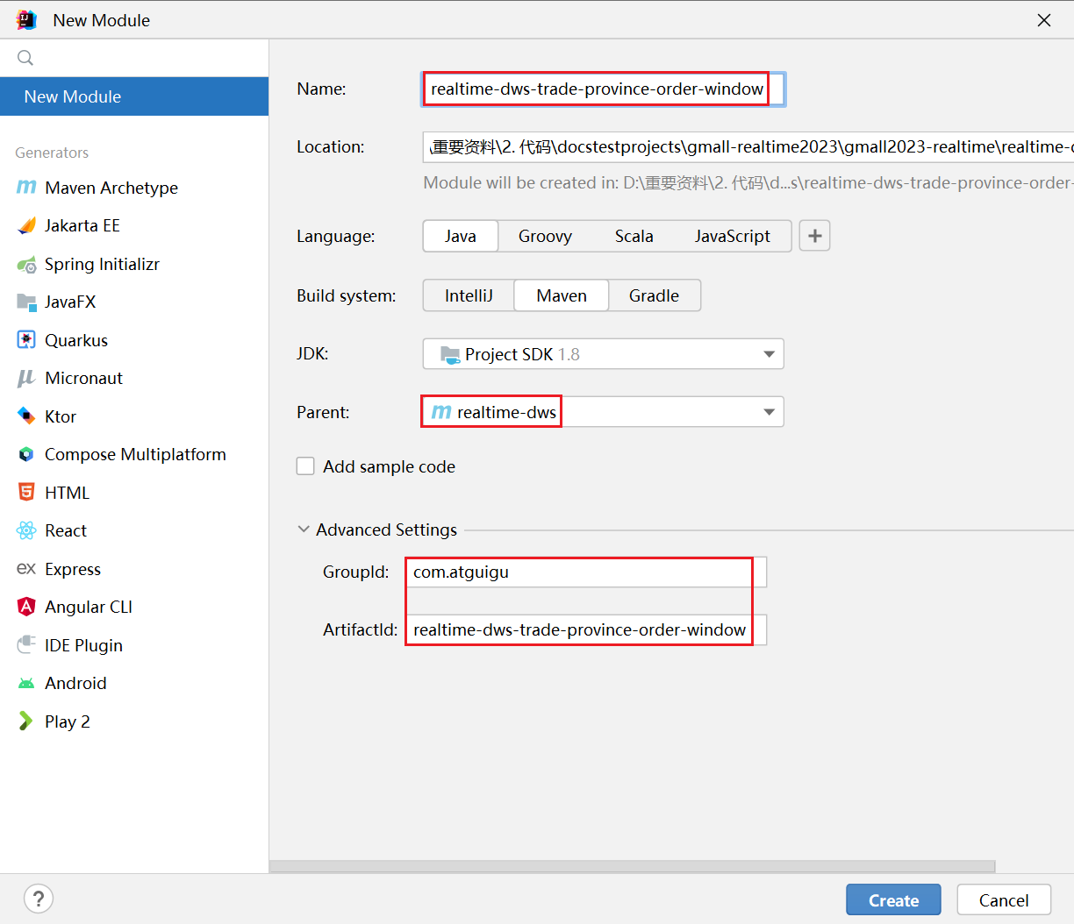

* + - * 1. 创建包结构

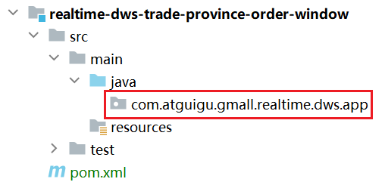

* + 1. 主要任务

从Kafka读取订单明细数据，过滤null数据并按照唯一键对数据去重，统计各省份各窗口订单数和订单金额，将数据写入Doris交易域省份粒度下单各窗口汇总表。

* + 1. 思路分析
       - 1. 从Kafka下单明细主题读取数据
         2. 过滤null数据并转换数据结构
         3. 按照唯一键去重
         4. 转换数据结构

JSONObject转换为实体类TradeProvinceOrderWindow。

* + - * 1. 设置水位线
        2. 按照省份ID分组

provinceId可以唯一标识数据。

* + - * 1. 开窗
        2. 聚合计算

度量字段求和，并在窗口闭合后补充窗口起始时间、结束时间以及当前统计日期。

* + - * 1. 关联省份信息

补全省份名称字段。

* + - * 1. 写出到Doris。
    1. 图解



* + 1. Doris建表语句

**drop** **table** **if** **exists** gmall2023_realtime.dws_trade_province_order_window;

**create** **table** **if** **not** **exists** gmall2023_realtime.dws_trade_province_order_window

(

`stt` DATETIME **COMMENT** '窗口起始时间',

`edt` DATETIME **COMMENT** '窗口结束时间',

`cur_date` DATE **COMMENT** '当天日期',

`province_id` TINYINT **COMMENT** '省份ID',

`province_name` CHAR(128) **COMMENT** '省份名称',

`order_count` BIGINT **REPLACE** **COMMENT** '累计下单次数',

`order_amount` DECIMAL(16, 2) **REPLACE** **COMMENT** '累计下单金额'

) **engine** = olap **aggregate** **key** (`stt`, `edt`,`cur_date`,`province_id`,`province_name`)

**partition** **by** **range**(`cur_date`)()

**distributed** **by** **hash**(`stt`) buckets 10

properties (

"replication_num" = "3",

"dynamic_partition.enable" = "true",

"dynamic_partition.time_unit" = "DAY",

"dynamic_partition.end" = "3",

"dynamic_partition.prefix" = "par",

"dynamic_partition.buckets" = "10"

);

* + 1. 代码实现
       - 1. 实体类

在common模块的bean包下创建实体类TradeProvinceOrderBean

package com.atguigu.gmall.realtime.common.bean;

**import** com.alibaba.fastjson.annotation.JSONField;

**import** lombok.AllArgsConstructor;

**import** lombok.Builder;

**import** lombok.Data;

**import** java.math.BigDecimal;

**import** java.util.Set;

@Data

@AllArgsConstructor

@Builder

public **class** **TradeProvinceOrderBean** {

// 窗口起始时间

String stt;

// 窗口结束时间

String edt;

// 当天日期

String curDate;

// 省份 ID

String provinceId;

// 省份名称

@Builder.Default

String provinceName = "";

// 累计下单次数

Long orderCount;

// 累计下单金额

BigDecimal orderAmount;

// 时间戳

@JSONField(serialize = **false**)

Long ts;

@JSONField(serialize = **false**)

String orderDetailId;

@JSONField(serialize = **false**)

Set<String> orderIdSet;

}

* + - * 1. 主程序

在本节新建模块下创建主程序DwsTradeProvinceOrderWindow

package com.atguigu.gmall.realtime.dws.app;

**import** com.alibaba.fastjson.JSON;

**import** com.alibaba.fastjson.JSONObject;

**import** com.atguigu.gmall.realtime.common.base.BaseApp;

**import** com.atguigu.gmall.realtime.common.bean.TradeProvinceOrderBean;

**import** com.atguigu.gmall.realtime.common.**constant**.**Constant**;

**import** com.atguigu.gmall.realtime.common.**function**.AsyncDimFunction;

**import** com.atguigu.gmall.realtime.common.**function**.DorisMapFunction;

**import** com.atguigu.gmall.realtime.common.util.DateFormatUtil;

**import** com.atguigu.gmall.realtime.common.util.FlinkSinkUtil;

**import** org.apache.flink.api.common.eventtime.WatermarkStrategy;

**import** org.apache.flink.api.common.**functions**.MapFunction;

**import** org.apache.flink.api.common.**functions**.ReduceFunction;

**import** org.apache.flink.api.common.state.ValueState;

**import** org.apache.flink.api.common.state.ValueStateDescriptor;

**import** org.apache.flink.**configuration**.**Configuration**;

**import** org.apache.flink.streaming.api.datastream.AsyncDataStream;

**import** org.apache.flink.streaming.api.datastream.DataStreamSource;

**import** org.apache.flink.streaming.api.datastream.SingleOutputStreamOperator;

**import** org.apache.flink.streaming.api.environment.StreamExecutionEnvironment;

**import** org.apache.flink.streaming.api.**functions**.KeyedProcessFunction;

**import** org.apache.flink.streaming.api.**functions**.windowing.ProcessWindowFunction;

**import** org.apache.flink.streaming.api.windowing.assigners.TumblingEventTimeWindows;

**import** org.apache.flink.streaming.api.windowing.time.Time;

**import** org.apache.flink.streaming.api.windowing.windows.TimeWindow;

**import** org.apache.flink.util.Collector;

**import** java.time.Duration;

**import** java.util.HashSet;

**import** java.util.concurrent.TimeUnit;

public **class** DwsTradeProvinceOrderWindow extends BaseApp {

public static void main(String[] args) {

new DwsTradeProvinceOrderWindow().**start**(

10020,

4,

"dws_trade_province_order_window",

**Constant**.TOPIC_DWD_TRADE_ORDER_DETAIL

);

}

@Override

public void handle(StreamExecutionEnvironment env,

DataStreamSource<String> stream) {

SingleOutputStreamOperator<TradeProvinceOrderBean> reducedStream = stream

.map(new MapFunction<String, TradeProvinceOrderBean>() {

@Override

public TradeProvinceOrderBean map(String **value**) throws **Exception** {

JSONObject obj = JSON.parseObject(**value**);

HashSet<String> **set** = new HashSet<>();

**set**.**add**(obj.getString("order_id"));

**return** TradeProvinceOrderBean.builder()

.orderDetailId(obj.getString("id"))

.orderAmount(obj.getBigDecimal("split_total_amount"))

.provinceId(obj.getString("province_id"))

.ts(obj.getLong("ts") * 1000)

.orderIdSet(**set**)

.build();

}

})

.keyBy(TradeProvinceOrderBean::getOrderDetailId) // 按照详情 id 去重

.process(new KeyedProcessFunction<String, TradeProvinceOrderBean, TradeProvinceOrderBean>() {

private ValueState<Boolean> isFirstState;

@Override

public void **open**(**Configuration** parameters) throws **Exception** {

isFirstState = getRuntimeContext().getState(new ValueStateDescriptor<Boolean>("isFirst", Boolean.**class**));

// 一定给状态添加 ttl 省略

}

@Override

public void processElement(TradeProvinceOrderBean **value**,

Context ctx,

Collector<TradeProvinceOrderBean> **out**) throws **Exception** {

// 因为后期需要聚合的数据都在左表, 所以,可以只去当前详情 id 的第一条数据即可

**if** (isFirstState.**value**() == **null**) {

isFirstState.**update**(**true**);

**out**.collect(**value**);

}

}

})

.assignTimestampsAndWatermarks(

WatermarkStrategy

.<TradeProvinceOrderBean>forBoundedOutOfOrderness(Duration.ofSeconds(5L))

.withTimestampAssigner((bean, ts) -> bean.getTs())

.withIdleness(Duration.ofSeconds(120L))

)

.keyBy(TradeProvinceOrderBean::getProvinceId) // 分组开窗聚合

.**window**(TumblingEventTimeWindows.**of**(Time.seconds(5L)))

.reduce(

new ReduceFunction<TradeProvinceOrderBean>() {

@Override

public TradeProvinceOrderBean reduce(TradeProvinceOrderBean value1,

TradeProvinceOrderBean value2) throws **Exception** {

value1.setOrderAmount(value1.getOrderAmount().**add**(value2.getOrderAmount()));

value1.getOrderIdSet().addAll(value2.getOrderIdSet());

**return** value1;

}

},

new ProcessWindowFunction<TradeProvinceOrderBean, TradeProvinceOrderBean, String, TimeWindow>() {

@Override

public void process(String provinceId,

Context ctx,

Iterable<TradeProvinceOrderBean> elements,

Collector<TradeProvinceOrderBean> **out**) throws **Exception** {

TradeProvinceOrderBean bean = elements.iterator().next();

bean.setStt(DateFormatUtil.tsToDateTime(ctx.**window**().getStart()));

bean.setEdt(DateFormatUtil.tsToDateTime(ctx.**window**().getEnd()));

bean.setCurDate(DateFormatUtil.tsToDateForPartition(ctx.**window**().getStart()));

bean.setOrderCount((long) bean.getOrderIdSet().size());

**out**.collect(bean);

}

}

);

AsyncDataStream

.unorderedWait( // 异步的方式补充维度

reducedStream,

new AsyncDimFunction<TradeProvinceOrderBean>() {

@Override

public String getRowKey(TradeProvinceOrderBean bean) {

**return** bean.getProvinceId();

}

@Override

public String getTableName() {

**return** "dim_base_province";

}

@Override

public void addDims(TradeProvinceOrderBean bean,

JSONObject dim) {

bean.setProvinceName(dim.getString("name"));

}

},

120,

TimeUnit.SECONDS

)

.map(new DorisMapFunction<>())

.sinkTo(FlinkSinkUtil.getDorisSink(**Constant**.DORIS_DATABASE + ".dws_trade_province_order_window", "dws_trade_province_order_window"));

}

}

* + 1. 测试
       - 1. 启动zk、kafka、Maxwell、HDFS、HBase、Redis、Doris
         2. 运行应用程序DimApp、DwdTradeOrderDetail、DwsTradeProvinceOrderWindow
         3. 运行数据生成器
         4. 查看Doris目标表数据
    2. 提交至GitLab

略。

* 1. 交易域品牌-品类-用户粒度退单各窗口汇总表（练习）
     1. 创建模块
        + 1. 新建模块

创建realtime-dws-trade-trademark-category-user-refund-window

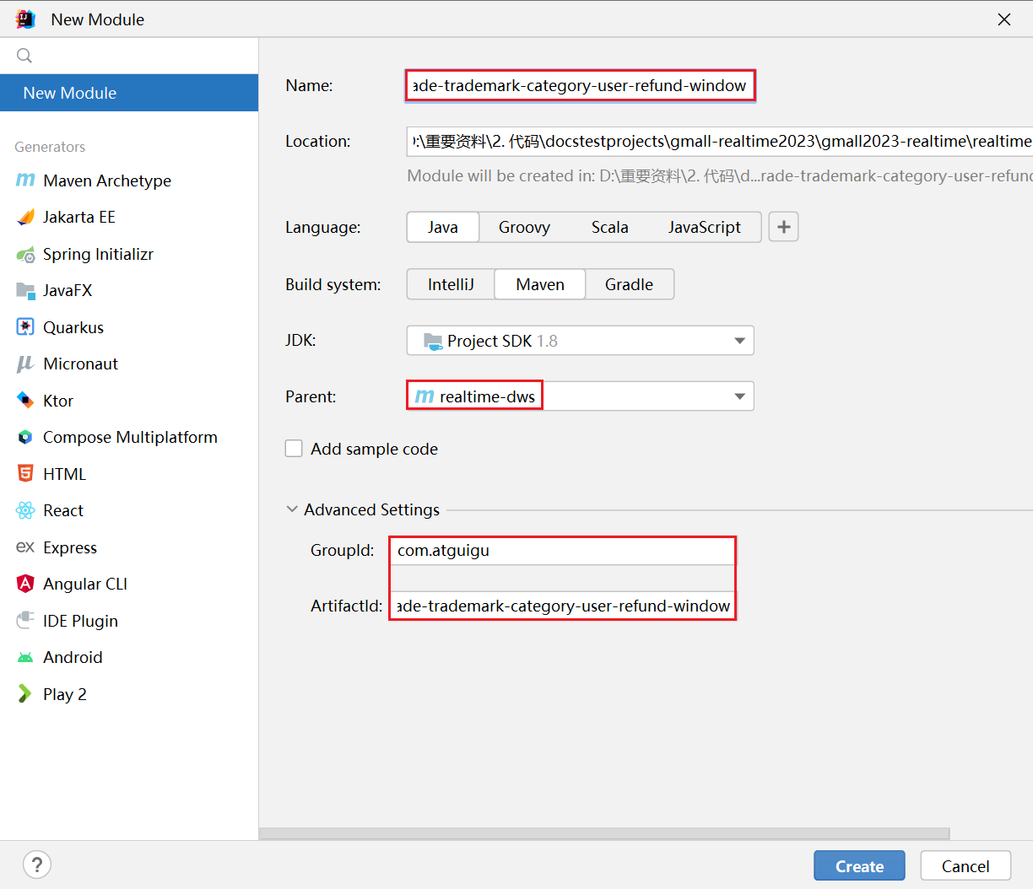

* + - * 1. 创建包结构

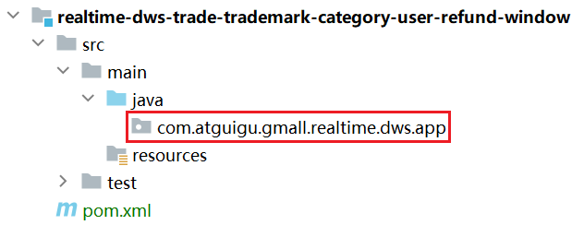

* + 1. 主要任务

从 Kafka 读取退单明细数据，关联与分组相关的维度信息后分组，统计各分组各窗口的订单数和订单金额，补充与分组无关的维度信息，将数据写入 Doris 交易域品牌-品类-用户粒度退单各窗口汇总表

* + 1. 思路分析
       - 1. 从 Kafka 退单明细主题读取数据
         2. 转换数据结构

JSONObject转换为实体类TradeTrademarkCategoryUserRefundBean。

* + - * 1. 补充与分组相关的维度信息

关联sku_info表

获取tm_id，category3_id。

* + - * 1. 设置水位线
        2. 分组、开窗、聚合

按照维度信息分组，度量字段求和，并在窗口闭合后补充窗口起始时间、结束时间以及当前统计时间。

* + - * 1. 补充与分组无关的维度信息

关联base_trademark表

获取tm_name。

关联base_category3表

获取name（三级品类名称），获取category2_id。

关联base_categroy2表

获取name（二级品类名称），category1_id。

关联base_category1 表

获取name（一级品类名称）。

* + - * 1. 写出到 Doris
    1. 图解



* + 1. Doris建表语句

**drop** **table** **if** **exists** gmall2023_realtime.dws_trade_trademark_category_user_refund_window;

**create** **table** **if** **not** **exists** gmall2023_realtime.dws_trade_trademark_category_user_refund_window

(

`stt` DATETIME **COMMENT** '窗口起始时间',

`edt` DATETIME **COMMENT** '窗口结束时间',

`cur_date` DATE **COMMENT** '当天日期',

`trademark_id` SMALLINT **COMMENT** '品牌ID',

`trademark_name` CHAR(256) **COMMENT** '品牌名称',

`category1_id` SMALLINT **COMMENT** '一级品类ID',

`category1_name` CHAR(128) **COMMENT** '一级品类名称',

`category2_id` SMALLINT **COMMENT** '二级品类ID',

`category2_name` CHAR(128) **COMMENT** '二级品类名称',

`category3_id` SMALLINT **COMMENT** '三级品类ID',

`category3_name` CHAR(128) **COMMENT** '三级品类名称',

`user_id` INT **COMMENT** '用户ID',

`refund_count` INT **REPLACE** **COMMENT** '退单次数'

) **engine** = olap **aggregate** **key** (`stt`,`edt`,`cur_date`,`trademark_id`,`trademark_name`,`category1_id`,`category1_name`,`category2_id`,`category2_name`,`category3_id`,`category3_name`,`user_id`)

**partition** **by** **range**(`cur_date`)()

**distributed** **by** **hash**(`stt`) buckets 10

properties (

"replication_num" = "3",

"dynamic_partition.enable" = "true",

"dynamic_partition.time_unit" = "DAY",

"dynamic_partition.end" = "3",

"dynamic_partition.prefix" = "par",

"dynamic_partition.buckets" = "10"

);

* + 1. 代码实现
       - 1. 实体类

在common模块的bean包下创建实体类TradeTrademarkCategoryUserRefundBean

package com.atguigu.gmall.realtime.common.bean;

**import** com.alibaba.fastjson.annotation.JSONField;

**import** lombok.AllArgsConstructor;

**import** lombok.Builder;

**import** lombok.Data;

**import** java.util.Set;

@Data

@AllArgsConstructor

@Builder

public **class** **TradeTrademarkCategoryUserRefundBean** {

// 窗口起始时间

String stt;

// 窗口结束时间

String edt;

// 当天日期

String curDate;

// 品牌 ID

String trademarkId;

// 品牌名称

String trademarkName;

// 一级品类 ID

String category1Id;

// 一级品类名称

String category1Name;

// 二级品类 ID

String category2Id;

// 二级品类名称

String category2Name;

// 三级品类 ID

String category3Id;

// 三级品类名称

String category3Name;

// 用户 ID

String userId;

// 退单次数

Long refundCount;

// 时间戳

@JSONField(serialize = **false**)

Long ts;

@JSONField(serialize = **false**)

String skuId;

@JSONField(serialize = **false**)

Set<String> orderIdSet;

}

* + - * 1. 主程序

在本节新建模块下创建主程序DwsTradeTrademarkCategoryUserRefundWindow

package com.atguigu.gmall.realtime.dws.app;

import com.alibaba.fastjson.JSON;

import com.alibaba.fastjson.JSONObject;

import com.atguigu.gmall.realtime.common.base.BaseApp;

import com.atguigu.gmall.realtime.common.bean.TradeTrademarkCategoryUserRefundBean;

import com.atguigu.gmall.realtime.common.constant.Constant;

import com.atguigu.gmall.realtime.common.**function**.AsyncDimFunction;

import com.atguigu.gmall.realtime.common.**function**.DorisMapFunction;

import com.atguigu.gmall.realtime.common.util.DateFormatUtil;

import com.atguigu.gmall.realtime.common.util.FlinkSinkUtil;

import org.apache.flink.api.common.eventtime.WatermarkStrategy;

import org.apache.flink.api.common.functions.MapFunction;

import org.apache.flink.api.common.functions.ReduceFunction;

import org.apache.flink.streaming.api.datastream.AsyncDataStream;

import org.apache.flink.streaming.api.datastream.DataStreamSource;

import org.apache.flink.streaming.api.datastream.SingleOutputStreamOperator;

import org.apache.flink.streaming.api.environment.StreamExecutionEnvironment;

import org.apache.flink.streaming.api.functions.windowing.ProcessWindowFunction;

import org.apache.flink.streaming.api.windowing.assigners.TumblingEventTimeWindows;

import org.apache.flink.streaming.api.windowing.time.Time;

import org.apache.flink.streaming.api.windowing.windows.TimeWindow;

import org.apache.flink.util.Collector;

import java.time.Duration;

import java.util.Collections;

import java.util.HashSet;

import java.util.concurrent.TimeUnit;

public **class** DwsTradeTrademarkCategoryUserRefundWindow extends BaseApp {

public static void main(String[] args) {

**new** DwsTradeTrademarkCategoryUserRefundWindow().start(

10031,

4,

"dws_trade_trademark_category_user_refund_window",

Constant.TOPIC_DWD_TRADE_ORDER_REFUND

);

}

@Override

public void handle(StreamExecutionEnvironment env, DataStreamSource<String> stream) {

SingleOutputStreamOperator<TradeTrademarkCategoryUserRefundBean> beanStream = stream

.map(**new** MapFunction<String, TradeTrademarkCategoryUserRefundBean>() {

@Override

public TradeTrademarkCategoryUserRefundBean map(String value) {

JSONObject obj = JSON.parseObject(value);

return TradeTrademarkCategoryUserRefundBean.builder()

.orderIdSet(new HashSet<>(Collections.singleton(obj.getString("order_id"))))

.skuId(obj.getString("sku_id"))

.userId(obj.getString("user_id"))

.ts(obj.getLong("ts") * 1000)

.build();

}

});

// 补充 keyBy 字段维度

SingleOutputStreamOperator<TradeTrademarkCategoryUserRefundBean> reducedStream = AsyncDataStream

.unorderedWait(

beanStream,

new AsyncDimFunction<TradeTrademarkCategoryUserRefundBean>() {

@Override

public String getRowKey(TradeTrademarkCategoryUserRefundBean bean) {

return bean.getSkuId();

}

@Override

public String getTableName() {

return "dim_sku_info";

}

@Override

public void addDims(TradeTrademarkCategoryUserRefundBean bean, JSONObject dim) {

bean.setTrademarkId(dim.getString("tm_id"));

bean.setCategory3Id(dim.getString("category3_id"));

}

},

120,

TimeUnit.SECONDS

)

.assignTimestampsAndWatermarks(

WatermarkStrategy

.<TradeTrademarkCategoryUserRefundBean>forBoundedOutOfOrderness(Duration.ofSeconds(5L))

.**with**TimestampAssigner((bean, ts) -> bean.getTs())

.**with**Idleness(Duration.ofSeconds(120L))

)

.keyBy(bean -> bean.getUserId() + "_" + bean.getCategory3Id() + "_" + bean.getTrademarkId())

.window(TumblingEventTimeWindows.**of**(Time.seconds(5L)))

.reduce(

**new** ReduceFunction<TradeTrademarkCategoryUserRefundBean>() {

@Override

public TradeTrademarkCategoryUserRefundBean reduce(TradeTrademarkCategoryUserRefundBean value1,

TradeTrademarkCategoryUserRefundBean value2) throws Exception {

value1.getOrderIdSet().addAll(value2.getOrderIdSet());

return value1;

}

},

**new** ProcessWindowFunction<TradeTrademarkCategoryUserRefundBean, TradeTrademarkCategoryUserRefundBean, String, TimeWindow>() {

@Override

public void process(String s,

Context ctx,

Iterable<TradeTrademarkCategoryUserRefundBean> elements,

Collector<TradeTrademarkCategoryUserRefundBean> out) throws Exception {

TradeTrademarkCategoryUserRefundBean bean = elements.iterator().next();

bean.setStt(DateFormatUtil.tsToDateTime(ctx.window().getStart()));

bean.setEdt(DateFormatUtil.tsToDateTime(ctx.window().getEnd()));

bean.setCurDate(DateFormatUtil.tsToDate(ctx.window().getStart())); // doris 的分区字段: 年月日带连字符也可以

bean.setRefundCount((long) bean.getOrderIdSet().size());

out.collect(bean);

}

}

);

SingleOutputStreamOperator<TradeTrademarkCategoryUserRefundBean> tmStream = AsyncDataStream.unorderedWait(

reducedStream,

new AsyncDimFunction<TradeTrademarkCategoryUserRefundBean>() {

@Override

public String getRowKey(TradeTrademarkCategoryUserRefundBean bean) {

return bean.getTrademarkId();

}

@Override

public String getTableName() {

return "dim_base_trademark";

}

@Override

public void addDims(TradeTrademarkCategoryUserRefundBean bean,

JSONObject dim) {

bean.setTrademarkName(dim.getString("tm_name"));

}

},

120,

TimeUnit.SECONDS

);

SingleOutputStreamOperator<TradeTrademarkCategoryUserRefundBean> c3Stream = AsyncDataStream.unorderedWait(

tmStream,

new AsyncDimFunction<TradeTrademarkCategoryUserRefundBean>() {

@Override

public String getRowKey(TradeTrademarkCategoryUserRefundBean bean) {

return bean.getCategory3Id();

}

@Override

public String getTableName() {

return "dim_base_category3";

}

@Override

public void addDims(TradeTrademarkCategoryUserRefundBean bean, JSONObject dim) {

bean.setCategory3Name(dim.getString("name"));

bean.setCategory2Id(dim.getString("category2_id"));

}

},

120,

TimeUnit.SECONDS

);

SingleOutputStreamOperator<TradeTrademarkCategoryUserRefundBean> c2Stream = AsyncDataStream.unorderedWait(

c3Stream,

new AsyncDimFunction<TradeTrademarkCategoryUserRefundBean>() {

@Override

public String getRowKey(TradeTrademarkCategoryUserRefundBean bean) {

return bean.getCategory2Id();

}

@Override

public String getTableName() {

return "dim_base_category2";

}

@Override

public void addDims(TradeTrademarkCategoryUserRefundBean bean, JSONObject dim) {

bean.setCategory2Name(dim.getString("name"));

bean.setCategory1Id(dim.getString("category1_id"));

}

},

120,

TimeUnit.SECONDS

);

SingleOutputStreamOperator<TradeTrademarkCategoryUserRefundBean> resultStream = AsyncDataStream.unorderedWait(

c2Stream,

new AsyncDimFunction<TradeTrademarkCategoryUserRefundBean>() {

@Override

public String getRowKey(TradeTrademarkCategoryUserRefundBean bean) {

return bean.getCategory1Id();

}

@Override

public String getTableName() {

return "dim_base_category1";

}

@Override

public void addDims(TradeTrademarkCategoryUserRefundBean bean, JSONObject dim) {

bean.setCategory1Name(dim.getString("name"));

}

},

120,

TimeUnit.SECONDS

);

resultStream

.map(**new** DorisMapFunction<>())

.sinkTo(FlinkSinkUtil.getDorisSink(Constant.DORIS_DATABASE + ".dws_trade_trademark_category_user_refund_window", "dws_trade_trademark_category_user_refund_window"));

}

}

* + 1. 测试
       - 1. 启动zk、kafka、Maxwell、HDFS、HBase、Redis、Doris
         2. 运行应用程序

DimApp

DwdTradeOrderRefund

DwsTradeTrademarkCategoryUserRefundWindow

* + - * 1. 运行数据生成器
        2. 查看Doris目标表数据
    1. 提交至GitLab

略。